MANUAL TÉCNICO Y DE USUARIO HYDRATOUCH
Descripción Opciones Básicas. Rev.2
El presente documento describe las opciones básicas de la utilidad HydraTouch destinada a intercambiar datos con el Sistema de Balanzas TouchScale/K-Scale.

A partir de la Versión 1.2.6 es multi-tienda y no es compatible con bases de datos de Versiones Hydra+.
Los puntos que se describen de manera básica en este escrito son:
- Arranque HydraTouch por primera vez.
- Introducción datos Mostradores y Equipos y captura de datos de una Servidora.
- Datos relativos a Familias, Vendedores y Artículos.
- Cambios de Precio, Tipos de IVA, Clientes y Códigos de Barras.
- Comunicaciones.
- Consultas de totales recibidos.
- Consulta y listados de Tiques.
- Ficheros Ascii de Importación y Exportación.
- Enlace Ascii.
- Programación de datos de Artículos en las Tablas de TouchScale/K-Scale

(Para versiones Posteriores a versión 1.2.6 ver a partir del Anexo II).
(Revisión Global.dat 1ªParte en Anexo VIII para versión HydraTouch 1.9.7 y posteriores)
ARRANQUE DE HYDRATOUCH POR PRIMERA VEZ.
A continuación se describe de una manera rápida las opciones de configuración:
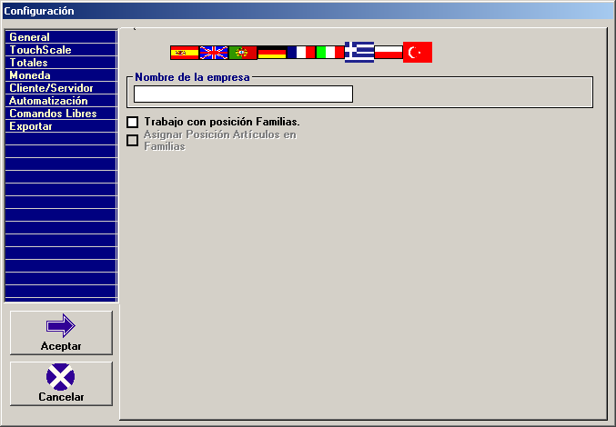
Cuando se arranca HydraTouch por primera vez se arranca el asistente para la configuración Básica. La primera pantalla figura a la izquierda de estas líneas y en ella se puede seleccionar el Idioma, dar un Nombre de empresa que servirá de encabezado en los listados y decidir si se trabajará dando o no posición a las familias que se usen y si se asigna o no, de forma automática, posición a los artículos en la familia.
(Anexo II)

Pestaña “TouchScale” accede a la selección de tipo de conexión, en la actual versión,solo será conexión TCP/IP a la Base de datos de la Servidora de Sistema a través del puerto seleccionado,por defecto, será 3306.
En esta pantalla también se puede seleccionar una familia de artículos a la que asignar una determinada etiqueta.
Se configura, también, acciones en recepción y Borrado Pedido e Inventario. (Anexo III)
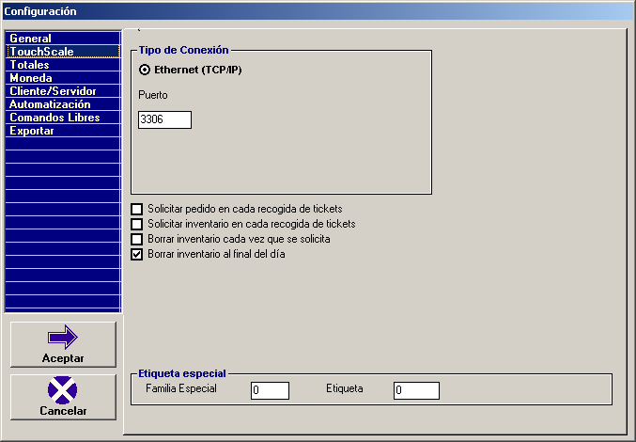

Pestaña Totales. Activar recogida continua de tiques del Sistema de Balanzas y, si se desea , activar la captura de ficheros de importación y envío de modificaciones detectadas al procesar los ficheros. Estas acciones se realizarán con el periodo de tiempo indicado. Los tiques recibidos quedan marcados como pedidos en el Sistema de Balanzas con el objeto de que no vuelvan a ser recepcionados en el proceso de recogida de totales.
Se configura, también, Borrado de Totales (Anexo IV)
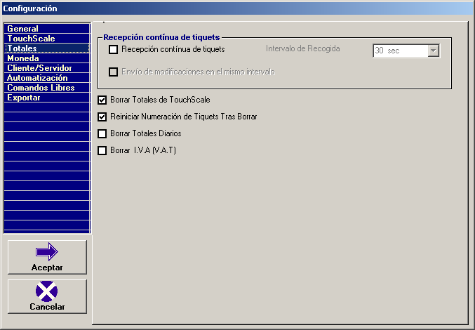

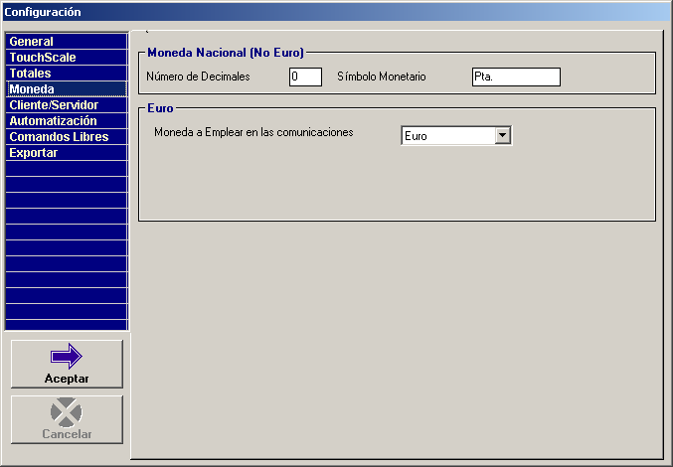
Pestaña Moneda.
Por defecto la HydraTouch trabaja en Moneda Euro (2 decimales). Se puede modificar la moneda a utilizar en las comunicaciones con el Sistema de Balanzas, es decir, seleccionar el número de decimales del precio y del importe.

Pestaña Cliente/Servidor.
Enlace Ascii, si se activa, debe activarse también la opción recogida continua de tiques. Los ficheros Ascii que se importan por defecto son:
- FAMPOS.DAT (Familias)
- ARTCON.DAT (Artículos)
- VENPOS.DAT (Vendedores)
- CLIENTES.DAT (Clientes)
Adicionalmente a estos ficheros, o en ausencia de ellos, se puede importar el fichero que se indique en “Fichero de importación”. Los ficheros serán borrados tras la importación.
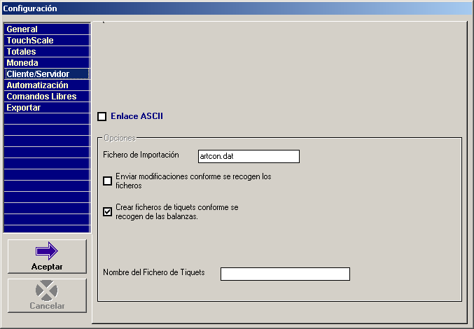

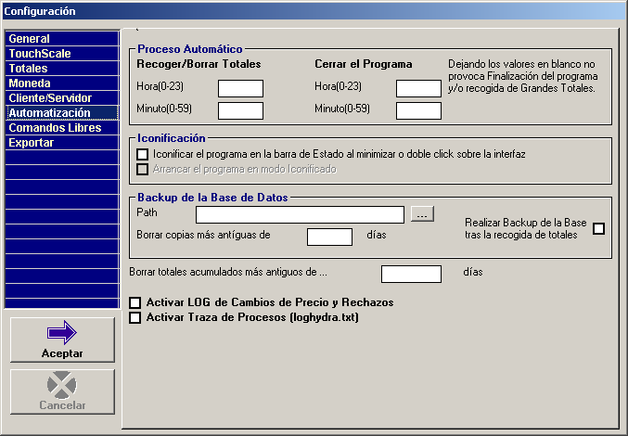
Pestaña Automatización.
Se puede indicar en este apartado a qué hora realizar la recogida y borrado de totales así como la hora de salida de la aplicación si se está en recogida continua. Se podrá indicar también si se debe “iconificar” la aplicación al arrancar en la barra de tareas. La ruta de Backup de la base de datos y las copias más antiguas a conservar además si realizar o no el Backup tras recoger totales. Se puede indicar también número de días de totales a conservar en la base de datos así como activar o no Log de cambios de precio y traza de actividad.

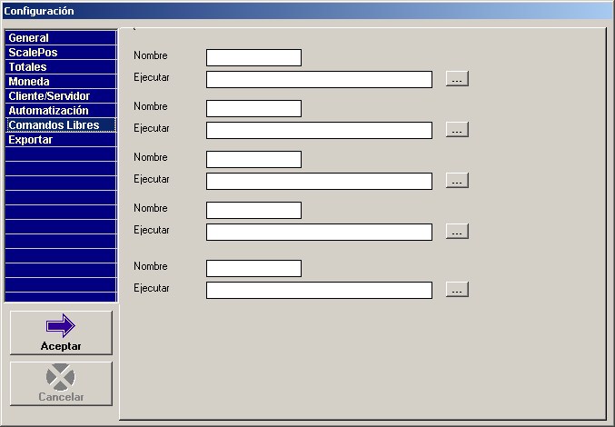
Pestaña Comandos Libres.
Si se indica el nombre de un ejecutable y su descripción se puede lanzar desde la opción de Menú General de HydraTouch “Comandos Libres”. Esta opción de menú aparece si en esta pantalla se ha indicado algún ejecutable.

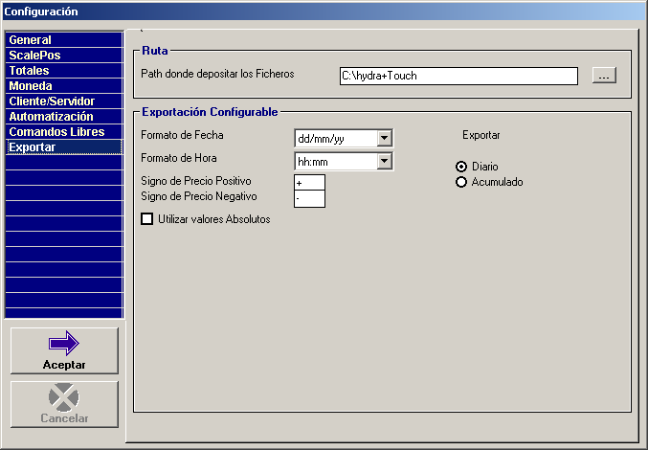
Pestaña Exportar.
Para la exportación de Ficheros de Totales se pueden indicar una serie de condicionantes como el formato de fecha y hora, si se debe exportar registros acumulados o del día en curso, si se utilizarán o no valores absolutos y que símbolo utilizar para el campo signo que se puede configurar en los ficheros de exportación.

Una vez aceptada la configuración se obtiene la siguiente pantalla:
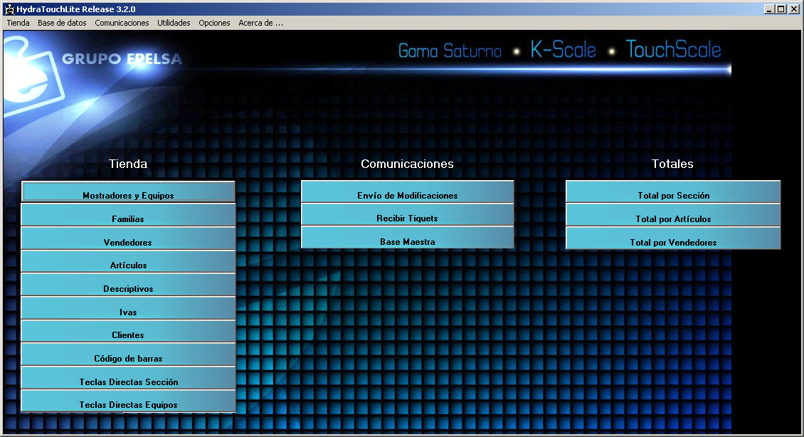

INTRODUCCIÓN DE DATOS DE MOSTRADORES Y EQUIPOS Y CAPTURA DE DATOS DE UN SISTEMA DE BALANZAS CON DATOS PROGRAMADOS.

Una vez establecida la configuración general de HydraTouch y arrancado el programa, el primer paso, fundamental, será crear una Sección y dentro de ésta una Balanza Servidora. Si disponemos de un Sistema de Balanzas con datos programados y se desea recuperar estos datos, la Sección a crear deberá ser aquella a la que pertenece la Balanza Servidora de la Instalación y el Equipo a crear será aquél con número y dirección IP de la Balanza Servidora de la Instalación.
Los pasos para la creación de la Sección y equipo se detallan a continuación, la opción “Captura Datos Servidora” se puede encontrar dentro del menú “Utilidades”.

CREACIÓN DE MOSTRADORES Y EQUIPOS

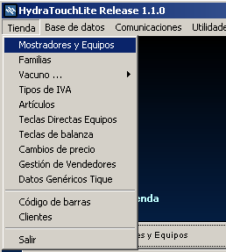
Se accede a esta opción desde el Menú “Tienda” o desde los “botones” situados bajo el epígrafe “Tienda” del “formulario” principal de la utilidad.
Una vez seleccionada la Opción “Mostradores y Equipos”, mediante uno de los dos caminos, accedemos al “formulario” que se muestra en la imagen situada a la izquierda bajo estas lineas.
Realizando “Click” con botón derecho del ratón sobre “Sistema” se ofrece la posibilidad de Crear y Eliminar Mostradores. (Imagen bajo estas líneas).

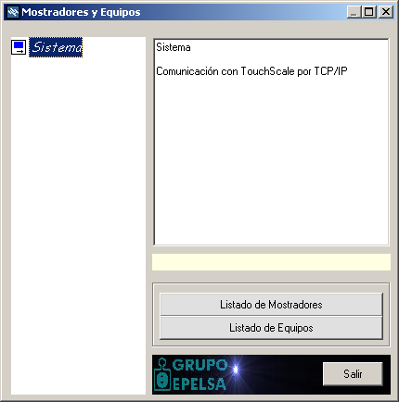
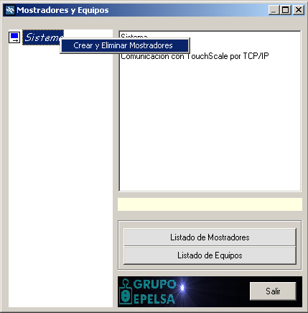

Una vez seleccionada la opción “Crear y Eliminar Mostradores” accedemos al siguiente “formulario” de entrada de datos.
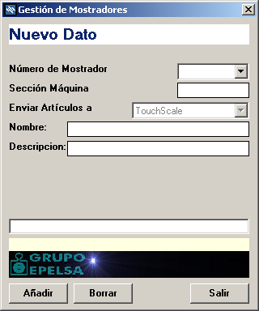
En la Presente versión de HydraTouch los datos:
“Número de Mostrador” y “Sección Máquina” deben ser iguales... De hecho solo se podrá introducir “Número de Mostrador” igualándose “Sección Máquina” a “Número de Mostrador”.
El dato “Enviar Artículos a” será, en esta versión, siempre TouchScale. Por último Se podrán introducir “Nombre” y “Descripción” del Mostrador. Una vez introducidos los datos pulsar “Añadir” para almacenar el Mostrador. Al pulsar “Salir” volveremos al “Formulario” Mostradores y Equipos en el que se podrá visualizar la Sección que acabamos de crear.

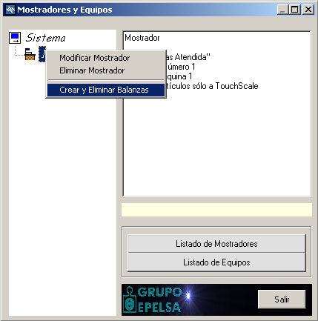
Una vez creado el Mostrado, realizando “click” con el botón derecho del ratón sobre éste, se accede a tres posibilidades:
- “Modificar Mostrador”
- “Eliminar Mostrador”
- “Crear y Eliminar Balanzas”
Modificar Mostrador permitirá cambiar la descripción del mismo.
Eliminar Mostrador marcará como borrados todos los Artículos del Mostrador y eliminará los Equipos que nos sean la Balanza Servidora. Cuando se envíen modificaciones los artículos marcados para borrar se eliminarán y las Familias sin Artículos tambíen serán eliminadas.
Crear y Eliminar Balanzas da paso al siguiente formulario:

Los datos de Equipo a Introducir son:
- Número de Equipo
- Dirección IP
- Servidora (Si se trata o no de la Balanza Servidora)
- Descripción
Cuando se está creando un Equipo y en el Sistema ya existe una Balanza Servidora no será Posible habilitar el “Check” Servidora y se informa del número de la Balanza Servidora. Para cambiar el número de Balanza Servidora se ha de desmarcar previamente la Balanza Servidora Seleccionada.
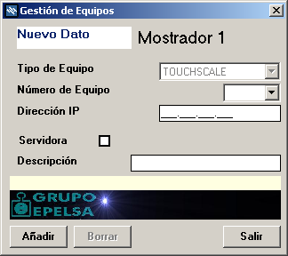

Una vez Creado Mostrador y Balanza Servidora, en este caso Mostrador 1 y Balanza 1, en la Opción Mostradores y Equipo podemos encontrar la siguiente imagen:
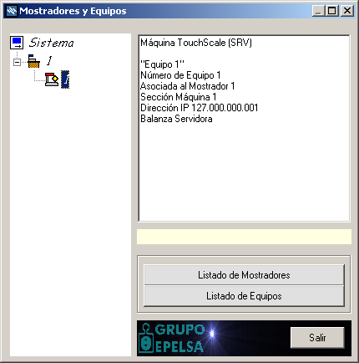
Si realizamos “Click” en el botón derecho del ratón sobre el Equipo tendremos paso a Modificación del Equipo o a su Eliminación.
La Modificación de Equipo permitirá modificar su Dirección IP, si es o no Servidora y su Descripción.
La Eliminación de Equipo realiza la baja de la base de datos del Equipo.

Si disponemos de un Sistema de Balanzas con datos programados y la Sección y Balanza creadas anteriormente coinciden con los datos de la Servidora en el Sistema de Balanzas, podemos, si se desea, recoger los datos existentes en la Servidora. Para ello utilizaremos la Opción “Captura Datos Servidora” dentro del menú Utilidades.
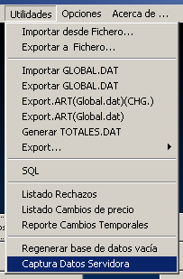
Los datos del Sistema de Balanzas Servidora que se recogerán con la Opción “Captura Datos Servidora” serán:
- Secciones
- Equipos
- Familias
- Vendedores
- Ivas
- Artículos
- Paises y Fichas de Vacuno
- Códigos de Barras
- Clientes
Previamente a la captura se nos advierte que debemos estar seguros de la acción que vamos a realizar ya que se pueden modificar datos ya existentes en HydraTouch igualándolos a los de la Balanza Servidora. Si no deseamos esto tenemos 2 ocasiones para abandonar la acción.

Notas sobre la Captura de Datos de Servidora:
  - Datos de Secciones, se capturan de la Tabla “counters”, campos: code, name y description.
  - Datos de Equipos, se capturan de la Tabla “scales”, campos: number, ip, name. Dado que en la tabla “counters” no existe el concepto Sección, todos los equipos se asocian al mostrador más bajo existente, capturado en el paso anterior.
  - Datos de Familias, se capturan de la tabla “families”, campos: code, isbovine, name y label.
  - Datos de vendedores, se capturan de la tabla “vendorkeys”, campos: vendor, counter y vendorkey
  - Datos de Iva’s, se capturas de la tabla “vats”, campos: code, percent y name.
  - Datos de Artículos, se capturan de la tabla “Items”. Los datos introducidos en el campo TEXT de la tabla Items se almacenan, de 25 en 25 caracteres, en las lineas de descriptivo 1 a 40. Los campos TEXT1 a TEXT5 no se capturan.
Relación campos tabla “Items” con datos HydraTouch:
`Code` Código
`Name` descriptivo “Principal”
`ShortName` descriptivo “Principal”
`Text` Com explicado en párrafo anterior
`Family` Familia
`Price` Precio
`Discount` Pestaña “adicionales” %descuento
`SaleForm` Forma de venta
`PLU` PLU
`Counter` Codigo y sección máquina
`VAT` Tipo de IVA
`EAN13` Pestaña “adicionales” Ean13
`Expiring` Caducidad
`BestBefore` Consumo Preferente
`Tare` Tara
`Label` Pestaña “adicionales” Tipo de Etiqueta
`Icon` “imagen”
`QLevel` SIN CORRESPONDENCIA
`Mixed` Pestaña “adicionales” Mix.
`MixedWeight` Pestaña “adicionales” Poid
  - Datos de Paises, se capturan de la tabla “localcountries”, campos: code, name y alpha2.
  - Datos de Fichas de Vacuno se capturan de la tabla “bovine”
Relación de campos tabla “bovine” con datos HydraTouch:
`NumCard` Nº de Ficha
`EarTag` Identificador de Animal
`BirthLand` Código País de nacimiento
`BirthDate` Fecha de nacimiento
`BreedingLand` Código País Crianza
`SlaughterLand` Código País Sacrificio
`SlaughterReg` RSI Sala Sacrificio
`SlaughterDate` Fecha de sacrificio
`ButcherLand` Código País despiece
`ButcherReg` RSI Sala despiece.
`Lot` Lote
  - Datos de Códigos de Barras, se capturan de la tabla “barcodeean13”
Relación de campos tabla “barcodeean13” con HydraTouch
`NumberType` Equipo o Sección
`Number` Número de equipo o Sección
`NetworkSales` Venta
`NetworkLineSLB` Super
`NetworkTotalSLB` Mixto
`NetworkSS` Envasado 1
`NetworkPacket1` Envasado 2
`NetworkPacket2` No capturado
`LocalSales` Venta Local
`LocalLineSLB` Super Local
`LocalTotalSLB` Mixto Local
`LocalSS` Envasado 1 local
`LocalPacket1` Envasado 2 local
`LocalPacket2` No capturado
`LocalTotal` No capturado
  - Datos de Clientes, se capturan de la tabla “customers”
Relación de campos “customers” con HydraTouch
`Code` Código
`Name` Nombre
`Address` Dato adicional 1
`City` Dato adicional 2
`WEB` Dato adicional 3
`Phone` Dato adicional 4
`Text` No capturado.

En las siguientes páginas se describe, de una manera rápida, la introducción de datos a enviar al Sistema de Balanzas desde los “botones” dispuestos a modo de menú en el formulario principal de HydraTouch.

FAMILIAS (Ver anexo II)
En la Opción Familias se podrán crear, modificar o dar de baja familias. Las familias no se asocian a un Mostrador concreto. Cuando se introduce un número nuevo de familia, como en la imagen, se podrá introducir una descripción (Texto) , si se trata o no de una familia de Vacuno e indicar el nombre de la posible etiqueta asociada.
Una vez introducido los datos actuar sobre el botón “Aceptar”.
Si se desea eliminar una familia, una vez localizada actuar sobre el botón “Borrar”.(La familia podrá ser borrada si no tiene artículos asociados.)

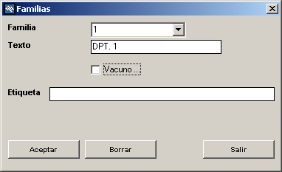

VENDEDORES
Para incluir un Vendedor se ha de seleccionar el Mostrador e indicar una identificación numérica para el mismo. La identificación por defecto para los vendedores en la Balanza será SSTT, donde SS=Sección y TT= Tecla de Vendedor.
Una vez introducidos los datos actuar sobre el botón “Añadir”
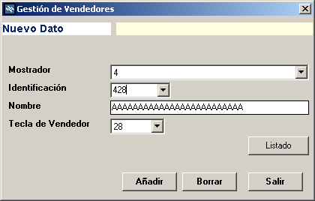

ARTÍCULOS(Ver Anexo V)
Pestaña General
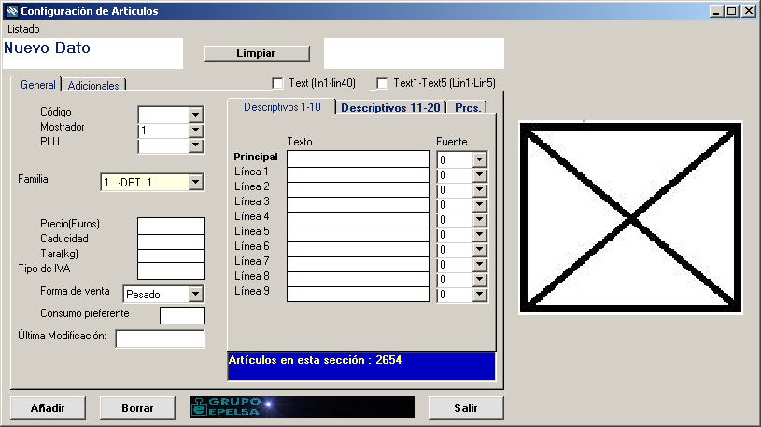

Datos:
- Código: Código de 6 dígitos del Artículo, este código es el identificador único que utiliza HydraTouch para el Artículo.
- Mostrador: Mostrador al que asociar el Artículo.
- Plu: referencia de artículo dentro del Mostrador.
- Precio: Precio de Venta del Artículo.
- Caducidad: Días de caducidad del Artículo.
- Tara: Tara a Aplicar en Venta o Enavasado.
- Tipo de Iva: Tipo de Iva del Artículo relacionado con la Opción de Menú IVAS.
- Forma de Venta: Se indica si la Venta del Artículo será por unidades o por peso.
- Cosumo preferente: Días de Consumo preferente.
- Ültima Modificación: (Informativo) Fecha y hora de la última modificación.
- Descriptivo Principal.
- Descriptivos 1 a 9: 9 Lineas de descriptivo de 25 Caracteres cada una.
- Para asociar una imagen al artículo realizar “Click” sobre la imagen en forma de
aspa
Pestaña Descriptivos 10-20 (Ver anexo V)
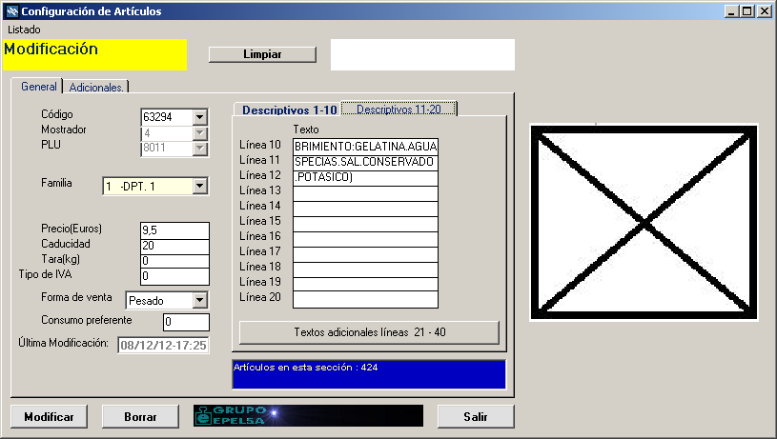

Textos Adicionales 21-40:

- Descriptivos 10 a 20 de 25 caracteres cada uno.
- Textos adicionales 21 a 40 de 25 caracteres cada uno
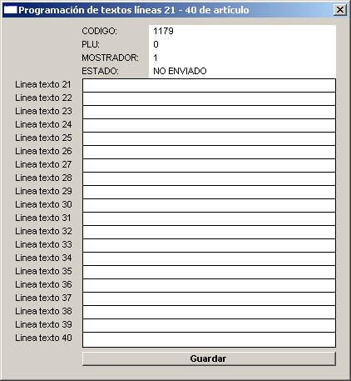

Pestaña Adicionales
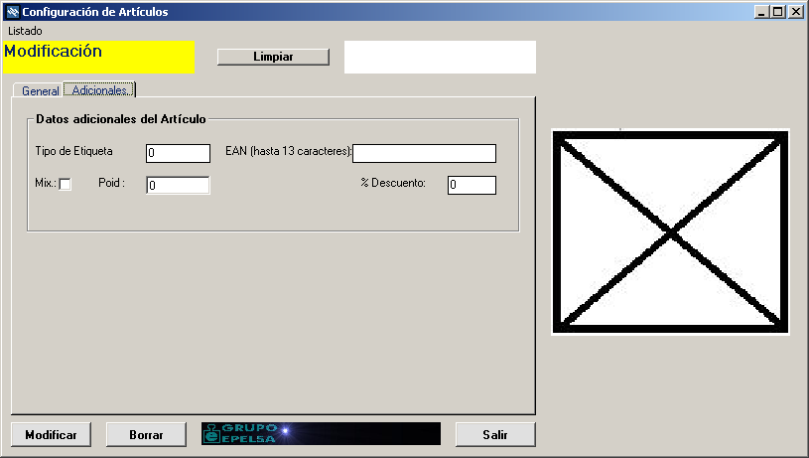

En este apartado se puede introducir:
- Tipo de Etiqueta: Numérico
- EAN: Código EAN asociado al Artículo. Puede contener hasta 13 dígitos.
- Mix.: Artículo forma de venta Mixta.
- Poid: Peso para la forma de venta mixta.
- % Descuento a aplicar al producto.
CAMBIOS DE PRECIO
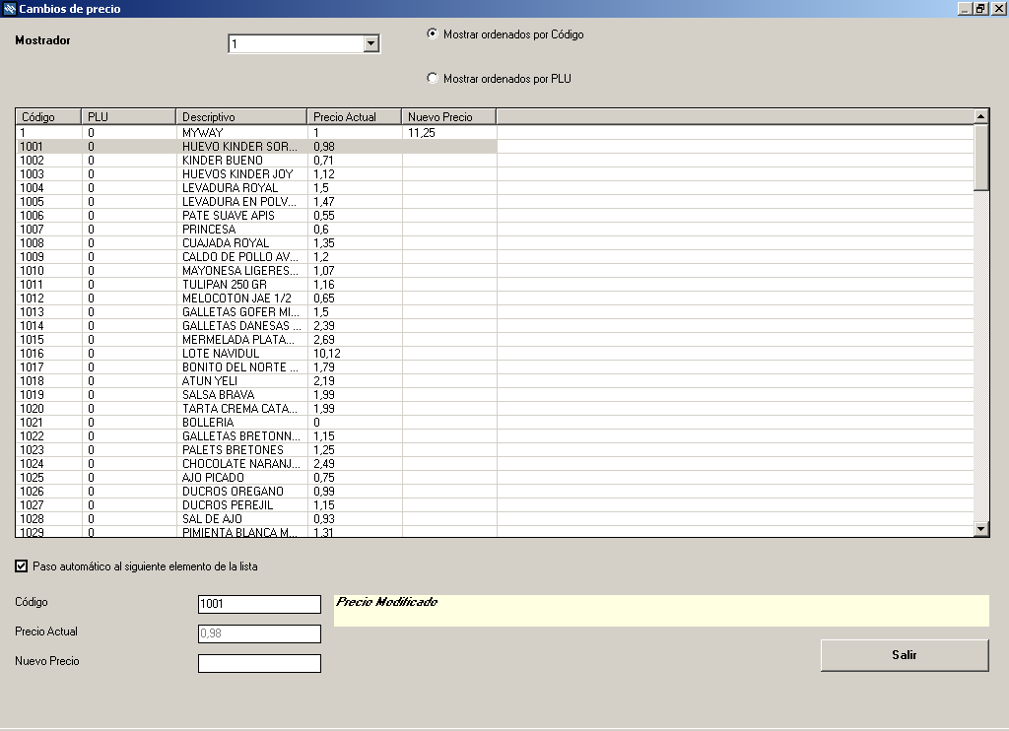

Mediante esta Opción es posible modificar, manualmente, los precios de los artículos de una manera más rápida que desde la propia pantalla de Artículos, seleccionando además, si se presentará la lista de artículos ordenada por nº de PLU o por Código dentro del Mostrador Seleccionado. También es posible indicar si al pulsar <INTRO> en nuevo precio se ha de pasar al siguiente artículo en la lista.
Pulsando en los encabezados de cada una de las columnas se puede ordenar la lista por cada uno de los conceptos.

TIPOS DE IVA
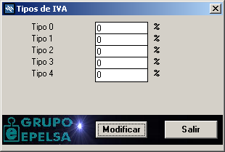

Introducción de los 5 tivas de IVA posibles.

CLIENTES

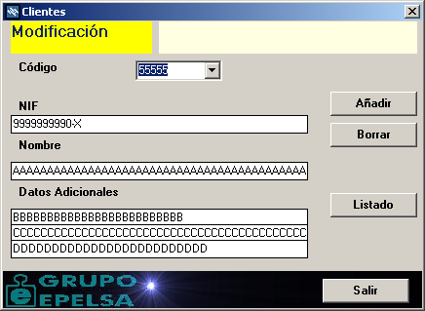

CODIGOS DE BARRAS

Los Códigos de Barras en el Sistema de Balanzas se pueden programar para toda la sección o para un equipo determinado y se seleccionan en la configuración de Tiques y Etiquetas. Los datos que se programan en HydraTouch conservando nombres de Sistema de Balanzas “tradicionales” (Venta, Super, Mixto, Env1, Env2), como muestra la siguiente imagen:
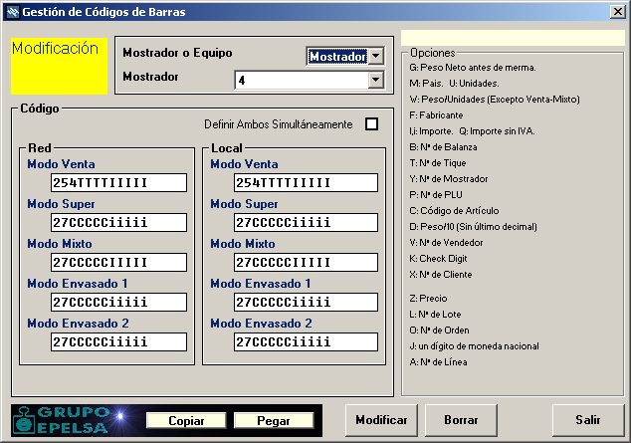

se trasladan al Sistema de Balanzas de la siguiente manera:
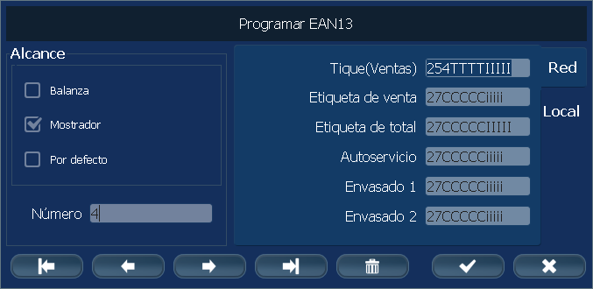

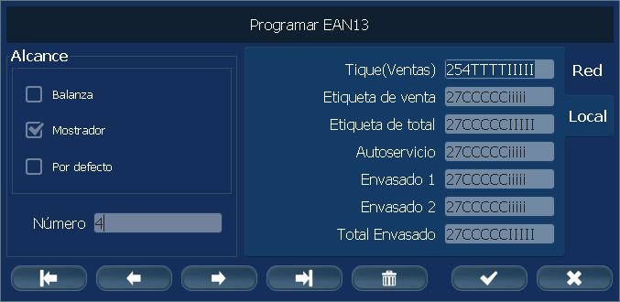

COMUNICACIONES
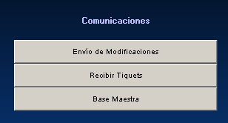

- Envío de Modificaciones: Esta Opción enviará al Sistema de Balanzas tantos los datos de nueva creación como los que se hayan modificado.
- Recibir Tiques: Esta Opción capturará tiques que no hayan sido solicitados previamente al Sistema de Balanzas. (Sin realizar su borrado)
- Base Maestra: Esta Opción envía al Sistema de Balanzas todos los datos programados.
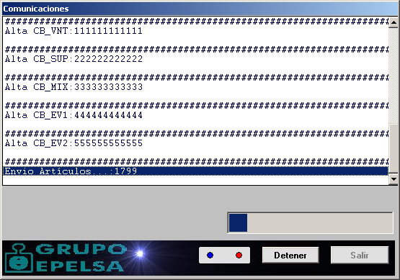

Cuando se utilizan las Opciones de Comunicación aparecerá en pantalla un “Monitor” de comunicaciones en el que se podrá observar la evolución del envío o recepción de datos.
Los pasos generales en el envío de datos son: (El Iva se consulta/envía en cualquier comunicación tras realizar la conexión).
- Conexión con la Balanza Servidora.
- Envío de Vendedores.
- Envío de Clientes.
- Envío de Códigos de Barras.
- Envío de Artículos.
El envío de Artículos envía a su vez las Familias y sus imágenes y en caso de no existir la tarifa 1 creada la creará, será en la tarifa 1 donde se incluyan los precios de los artículos ya que HydraTouch no trabaja con Tarifas de Artículos.

La recepción de Tiques captura los Tiques realizados en el Sistema de Balanzas y los “marca” como pedidos en la Base de Datos del Sistema de Balanzas de manera que un Tique ya solicitado no se vuelva a capturar.

TOTALES
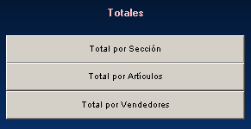

Cuando se reciben los Tiques realizados en el Sistema de Balanzas se totalizan, línea a línea, para que se puedan realizar consultas de totalizados por Sección, Artículos y Vendedores.
Total por Sección.
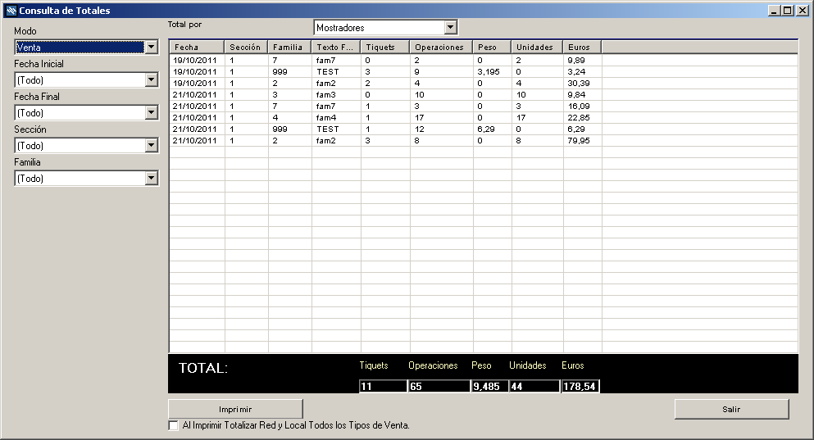

En los totalizados por Sección se podrán efectuar consultas aplicando Filtros como Modo de Trabajo, Fecha inicial y Final, Sección y Familia.
Desde la pantalla de consulta se podrá imprimir el totalizado de Secciones actuando en el “botón” Imprimir.
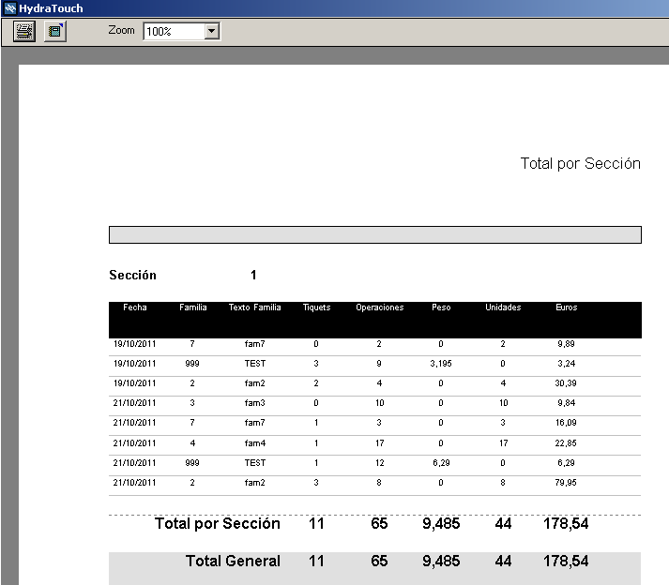

Total por Artículos.
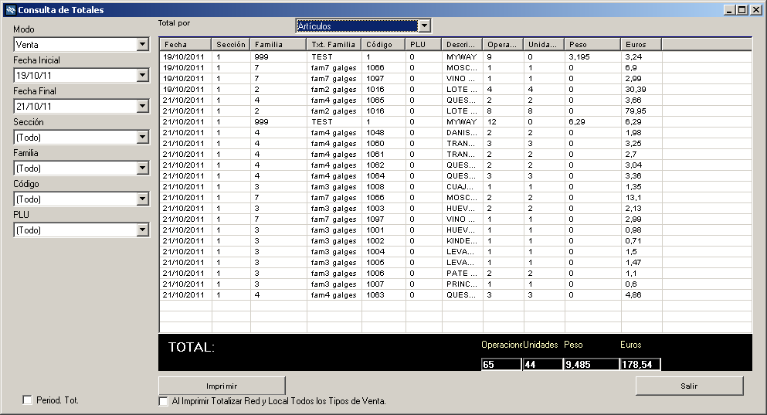

En la Consulta de Totales por Artículos los filtros que se podrán aplicar son:
Modo de Trabajo, Fecha Inicial y Final, Sección, Familia, Código de Artículo y Plu. Además se podrá totalizar en el periodo de consulta, de manera que, por artículo, se pueda conocer las ventas totales en el periodo. Para aplicar esta condición se ha de marcar la Casilla “Period. Tot.”, Imprimir nos permitirá visualizar y trasladar a papel, si se desea, la consulta.
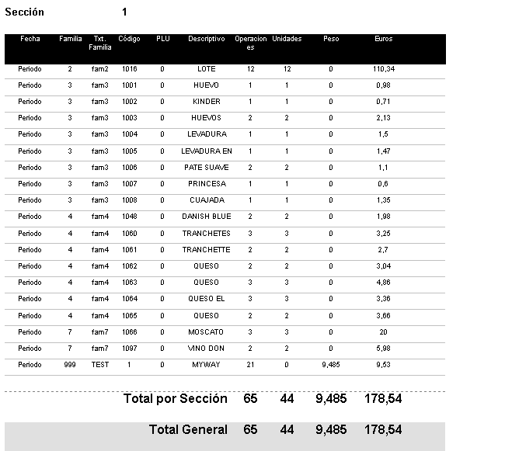

Total por Vendedores.

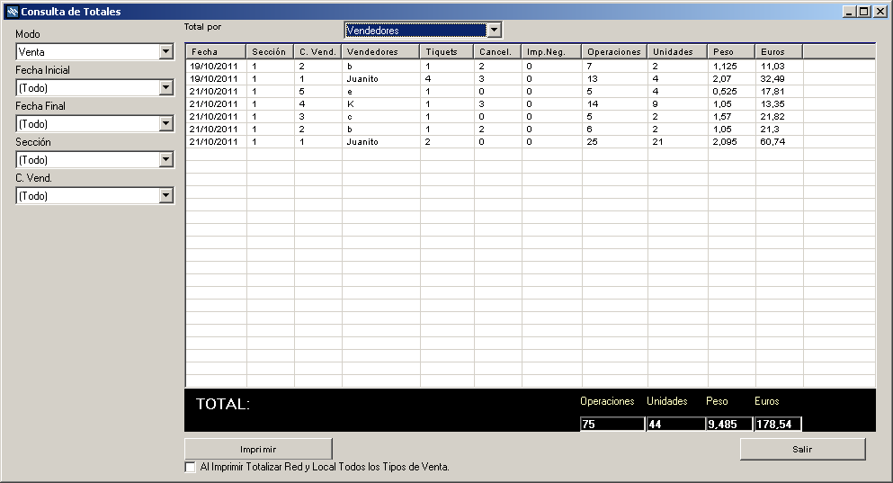

Se pueden aplicar filtros tales como Modo de Trabajo, Fecha inicial y Final, Sección y Código de Vendedor. Al imprimir obtendremos:
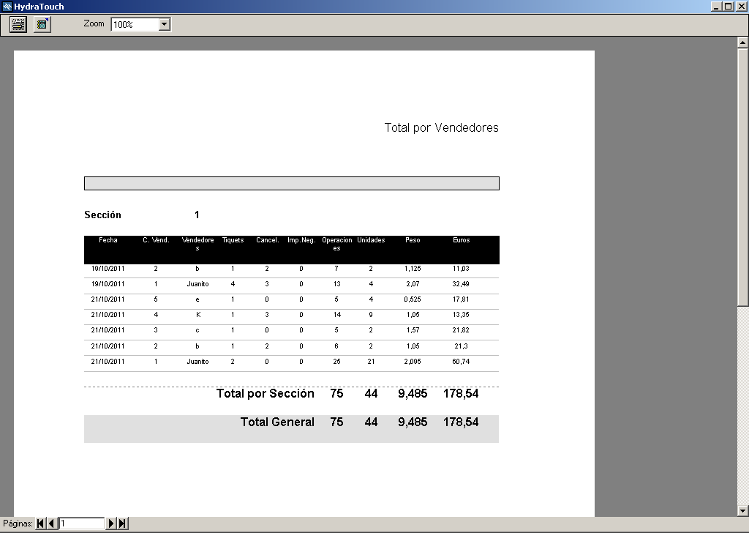

Las consultas anteriores se Imprimirán actuando sobre el Icono:
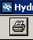

O se podrán trasladar a Fichero actuando sobre el Icono:
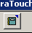

CONSULTA DE TIQUES (Ver Anexo VI)
Además de las consultas de Totalizados se pueden consultar los Tiques accediendo a la Opción Base de datos del menú principal, sub-opción “Consulta de Tiquets”.
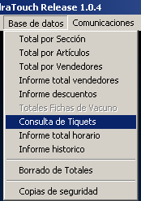

Esta consulta se presenta como muestra la siguiente imagen: (Ver anexo VI)
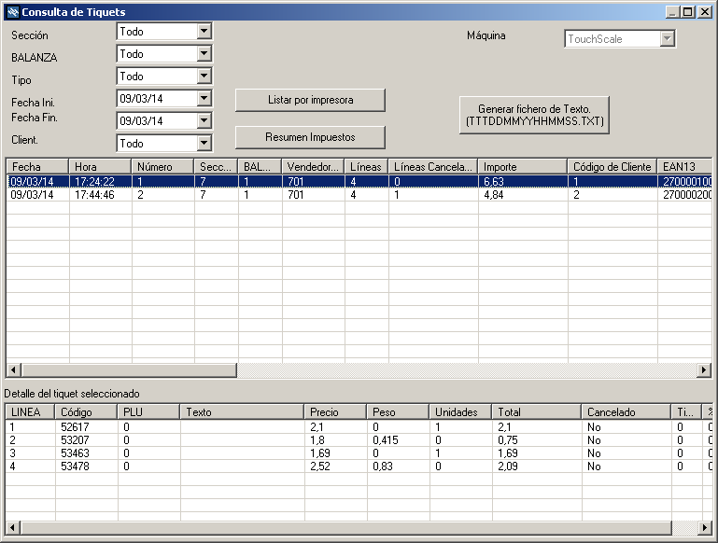

Desplazando la barra Horizontal a la derecha, vemos resto datos cabecera:

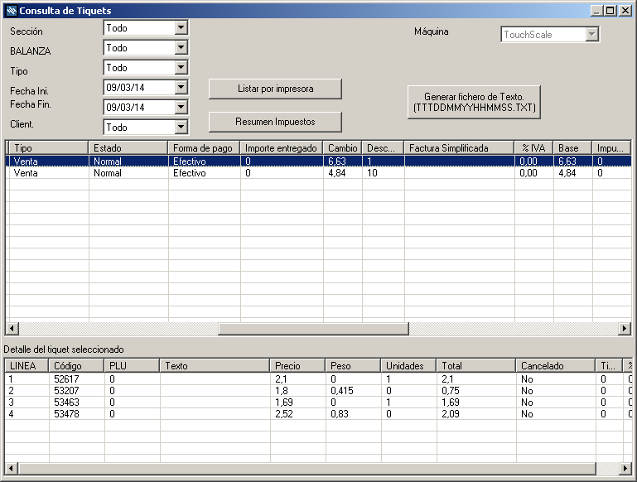

Se pueden aplicar los filtros Sección, Balanza, Tipo de Tique y Fecha.
Cuando se selecciona un tique en la tabla inferior se muestra el detalle de las Líneas del mismo.
La opción “Listar por Impresora” genera un listado similar a:
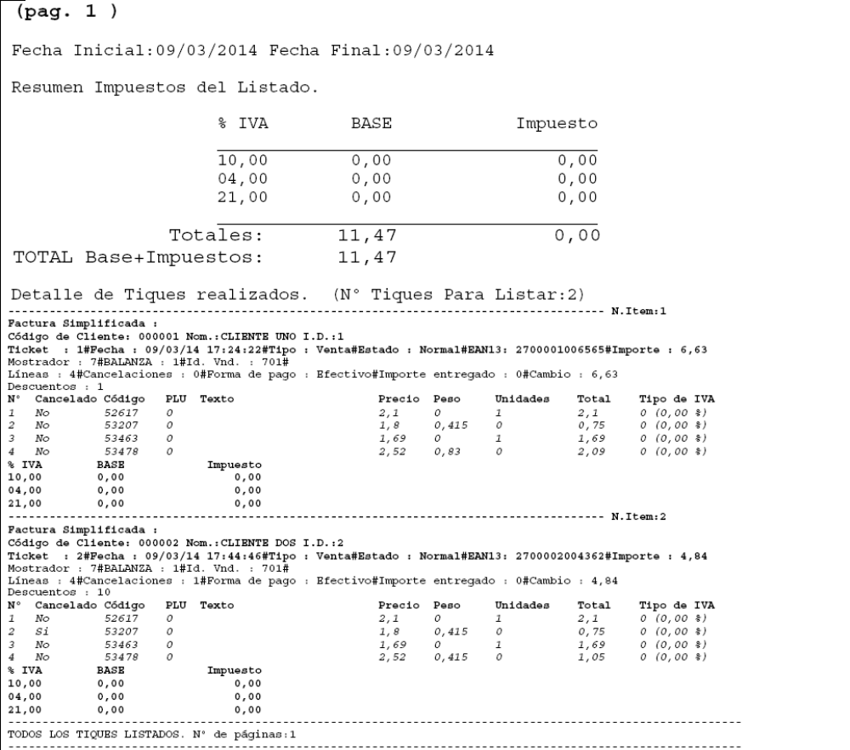

La opción “Resumen de impuestos” genera un listado similar a:
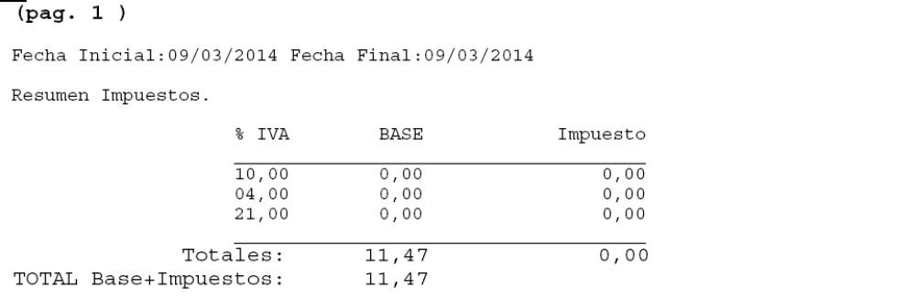

La opción “Generar fichero de texto” genera un fichero ascii similar al listado:

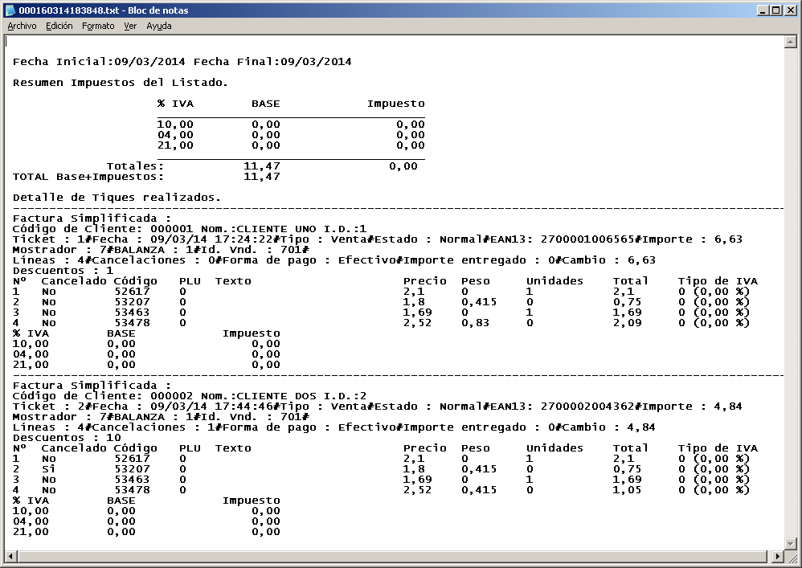
RESTO DE OPCIONES DEL MENÚ “BASE DE DATOS”

Informe Descuentos:
Desglosa por Sección y Fecha los tiques con descuentos informando del importe Bruto y neto de los mismos.

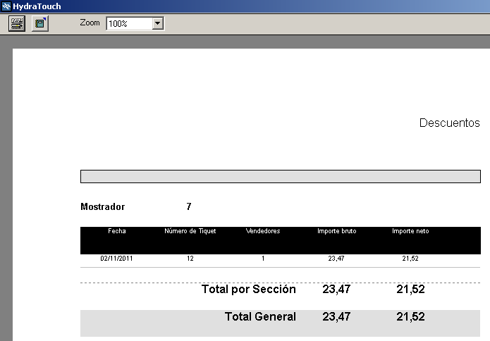

Informe Total Horario:
Desglosa por fecha el total de las operaciones realizadas dentro de cada hora, el minuto que se muestra (HH:MM) es el de la primera operación dentro del periodo de la hora que se visualiza.
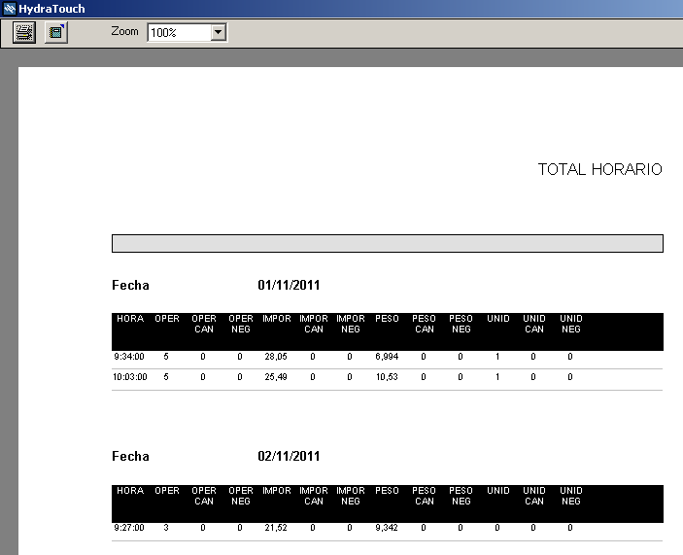

Informe Histórico: (Ver anexo VII)
Dentro de Configuración General de HydraTouch, pestaña Automatización, indicamos, si se desea, el máximo número de días de almacenamiento de totales en las Tablas de HydraTouch. Cuando se indica un número de días, cada vez que arranca HydraTouch se vuelca a la Carpeta <S> una copia de los datos de totales más antiguos de los días consignados y que por tanto van a ser borrados. En la carpeta <S> que “cuelga” de la carpeta en la que se instaló HydraTouch se almacena una Base de datos por cada mes, es decir, los totales que se van borrando se almacenan por meses. Desde la Opción Informe Histórico se pueden consultar los totales borrados de las Tablas de HydraTouch y que están almacenados como copia de seguridad en la carpeta <S>.

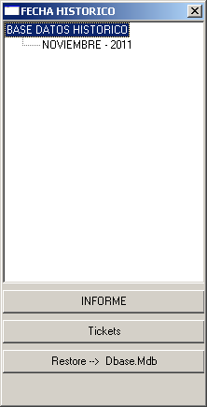

Borrado de Totales:
Los datos de totales que se van borrando de HydraTouch se van almacenando el la Carpeta <S> que se crea dentro de la Carpeta de Instalación de HydraTouch. En el caso de la imagen se ha creado la Base de Datos: 201111.mdb dentro de la carpeta <S>. En esta Base de Datos se almacenarán todos los totales del mes de Noviembre(11) de 2011 que se borren de las tablas de DBASE.MDB.
Para visualizar el informe se debe seleccionar el Mes (en este caso se seleccionaría NOVIEMBRE-2011) y a continuación se podrá:
- Visualizar informes de totales con “INFORME”
- Visualizar los Tiques con “Tickets”
- Restaurar los totales a DBASE.MDB” con “Rstore --> Dbase.mdb”
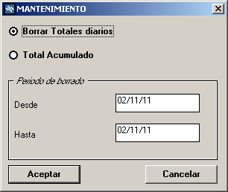
Esta Opción permite, en caso que se deseen eliminar totales de forma definitiva, antes de su volcado a Histórico, realizar el borrado para un periodo determinado (“Borrar totales diarios”) o borrar todos los totales existentes en las tablas de HydraTouch con “Total acumulado”. Esta Opción debe emplearse si se está seguro de que los totales nos se desearán consultar ni exportar en el futuro.

Copias de Seguridad:
Desde la pestaña de Configuración General “Automatización” se indica si se desea realizar Copias de Seguridad y a qué carpeta. Se indica también la máxima antigüedad en días de las copias de Seguridad y si se desea realizar copia de Seguridad tras recibir los Totales. Para poder utilizar la Opción “Copias de Seguridad” del menú Base de Datos ha de estar activada la posibilidad de copias de Seguridad e indicada la Carpeta en la pestaña Automatización de la Configuración General.
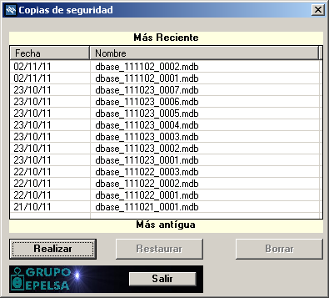
Desde la Opción Copias de Seguridad podemos realizar copias de DBASE.MDB a la carpeta seleccionada y varias veces para el mismo día. Las copias quedan con indicación de día, mes y año así como número correlativo de copia dentro del mismo día. El “botón” REALIZAR efectúa la copia y si se selecciona una copia de Seguridad se puede efectuar la restauración con el “botón” RESTAURAR.

OPCIÓN COMUNICACIONES DEL MENÚ GENERAL.

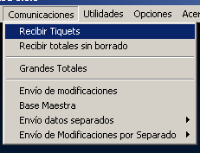

Recibir Tiques:
Captura los tiques realizados en el Sistema de Balanzas y los incluye en las tablas de DBASE.MDB.
Los tiques capturados quedan marcados como pedidos en el Sistema de Balanzas de modo que en recepciones de Tiques posteriores no se vuelven a capturar.

Recibir Totales sin Borrado:
Captura los tiques realizado en el Sistema de Balanzas y los incluye en las tablas de DBASE.MDB.
Los tiques capturados quedan marcados como pedidos en el Sistema de Balanzas de modo que en recepciones de Tiques posteriores no se vuelven a capturar.
Si existe el fichero END_DAY.INI se generan los ficheros de Exportación indicados en dicho Fichero. Ejemplo de Fichero END_DAY.INI que se incluye por defecto en la Instalación de HydraTouch:
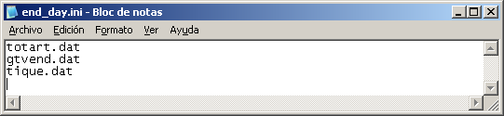

En la instalación de HydraTouch se incluyen las definiciones de los ficheros:
TOTART.DAT
GTVEND.DAT
TIQUE.DAT
Una vez generados los ficheros de Exportación, si procede, se realiz un BackUp de la Base de datos si las condiciones en la configuración General lo permiten.

Grandes Totales:
Realiza la misma función que la opción anterior pero adicionalmente EFECTUA EL BORRADO DE LOS TOTALES EN EL SISTEMA DE BALANZAS.

Envio de Modificaciones:
Realiza el envío de datos modificados tanto desde los formularios de entradas de datos como desde Ficheros Ascii.

Base Maestra:
Realiza el Envio de todos los datos introducidos.

Envío de datos por separado:
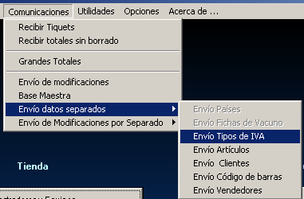

En esta versión de HydraTouch no está habilitada la posibilidad de Paises y Fichas de Vacuno. Los datos que se envian desde estas Opciones son todos los existentes en HydraTouch, así:
Envío Tipos de IVA: Envia los Tipos de IVA con sus % al Sistema de Balanzas
Envío de Artículos: Envia todos los datos introducidos de Artículos.
Envío de Clientes: Envia todos los datos introducidos de Clientes.
Envío de Códigos de Barras: Envia los códigos de Barras introducidos.
Envío de Vendedores: Envía todos los datos de Vendedores Existentes.

La Opción “Envío de Modificaciones por Separado” Envía los mismos tipos de datos que la opción explicada, pero, solo aquellos que hayan sido modificados y aún no se hayan enviado.
OPCIÓN UTILIDADES DEL MENÚ GENERAL DE HYDRATOUCH
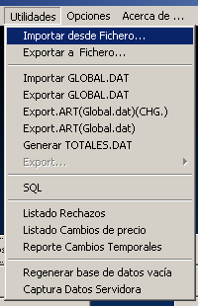

Importar desde Fichero:
Desde esta opción es posible importar datos relativos a Artículos, Vendedores, Familias y Clientes. Los ficheros para la importación de datos de artículos, como se verá más adelante, son configurables mientras que los ficheros de Clientes, Familias y Vendedores, en esta versión, tienen un formato fijo.
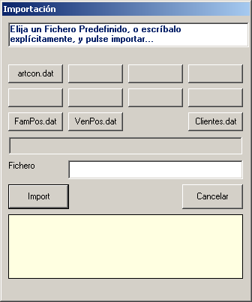

Cuando se instala esta versión de HydraTouch se instala la definición del fichero de importación de artículos ARTCON.DAT, la definición de este fichero así como la definición de los ficheros no configurables FAMPOS.DAT , VENPOS.DAT y CLIENTES.DAT se encuentran en el apartado correspondiente a los Ficheros Ascii.

La ruta donde se localizarán estos ficheros será la propia de instalación de HydraTouch. Los ficheros no serán borrados tras la importación desde esta opción.

Exportar a Fichero:
Desde esta opción es posible generar ficheros Ascii de totales recibidos desde el Sistema de Balanzas. Por defecto al instalar HydraTouch se crea la definición de exportación de tres ficheros:
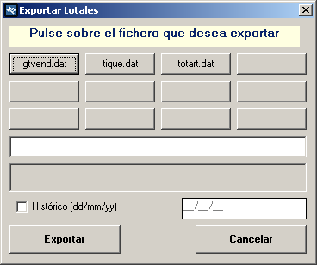

GTVEND.DAT, TIQUE.DAT y TOTART.DAT. La definición de estos ficheros se puede encontrar en el apartado destinado a la descripción de los Ficheros Ascii. La ruta de Exportación de Ficheros se fija en el apartado correspondiente de la Configuración General de HydraTouch.

Importar Global.Dat:
El fichero GLOBAL.DAT de uso en versiones de HYDRA+ puede ser importado por HydraTouch. Para obtener más información respecto al fichero GLOBAL.DAT se remite al lector a la documentación de HYDRA+.
El fichero GLOBAL.DAT debe ubicarse en la carpeta de instalaciónn de HydraTouch y no será borrado tras su importación. Cuando se importa Global.dat se puede visualizar un formulario similar a la siguiente imagen:
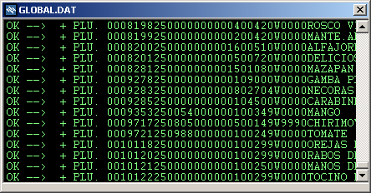

Se ha de tener en cuenta que tras una importación de GLOBAL.DAT que contenga registros de EQUIPOS Y SECCIONES se ha de verificar que los Equipos y Secciones existentes en HydraTouch no han sufrido variaciones respecto a los datos consignados en la instalación inicial (Sisyema de Balanzas), para evitar cualquier cambio indeseado por esta importación se aconseja no utilizar en GLOBAL.DAT registros de Equipos y Secciones.

Exportar Global.Dat:
Genera un fichero Global.Dat con los datos existentes en HydraTouch.

Export.ART(Global.Dat)(CHG.):
Genera un fichero Global.Dat con datos de Artículos modificados pendientes de enviar al Sistema de Balanzas.

Export.ART(Global.Dat):
Genera un fichero Global.Dat con todos los Artículos existentes en HydraTouch.

SQL:

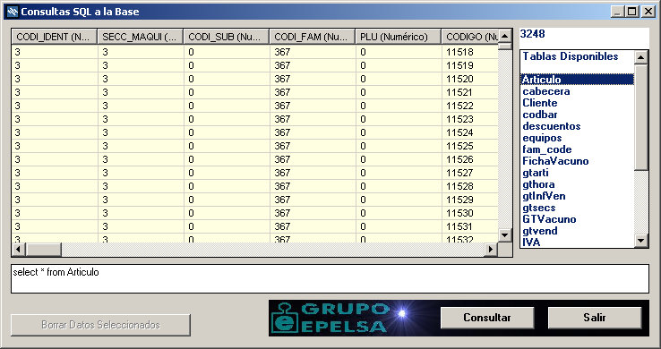

Permite realizar consultas de las diferentes tablas que componen la base de datos a través de instrucciones SQL.
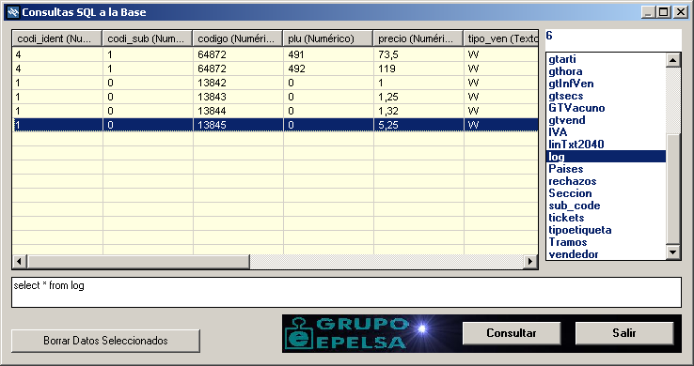

También permite “Borrar Datos Seleccionados” (Selección de filas que se desean eliminar.)

Listado de Rechazos:
Permite visualizar los artículos que, en importación de ficheros Ascii, han sido rechazados.
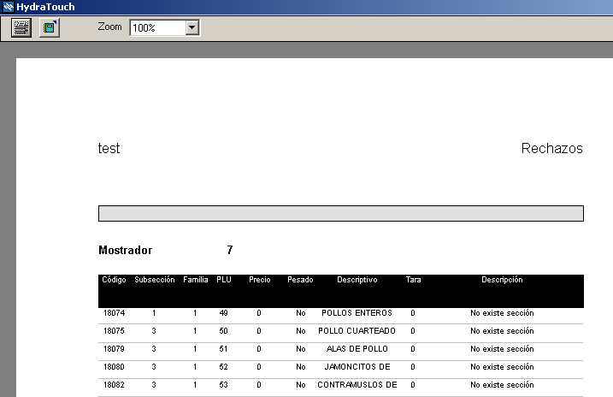

Listado Cambios de Precio:
Permite listar los Artículos cuyos precios se han modificado tanto desde la propia utilidad como desde Ficheros Ascii.

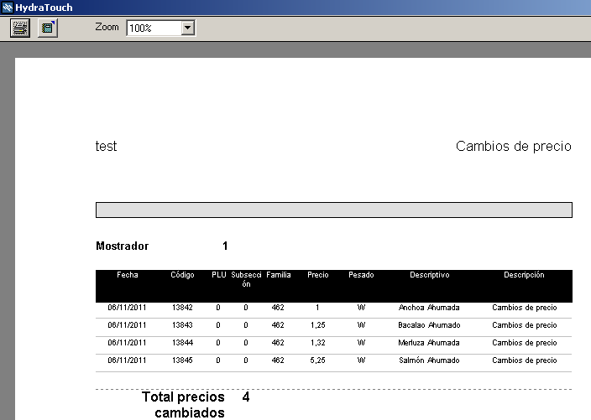

Reporte Cambios Temporales:
Permite Listar, desde la tabla de lineas de Tiques recibidas, los artículos que han sido cambiados de precio respecto a la Tabla de Artículos, en el momento de la Venta.

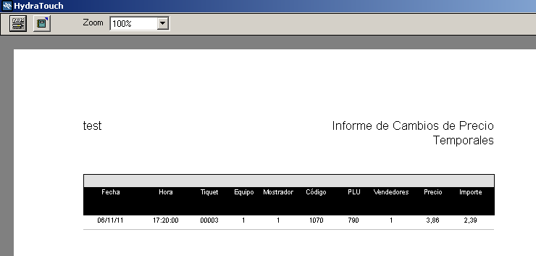

Regenerar Base de Datos Vacia:
¡MUY IMPORTANTE! ESTA OPCIÓN REGENERA UNA BASE DE DATOS CON TODAS LAS TABLAS VACIAS. NO UTILICE ESTA OPCIÓN SI NO ESTÁ TOTALMENTE SEGURO DE LO QUE VA A REALIZAR.
OPCIÓN “OPCIONES” DEL MENÚ GENERAL DE HYDRATOUCH
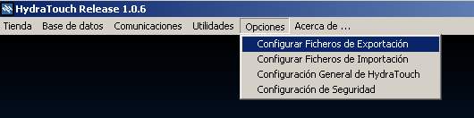

Configurar Ficheros de Exportación:
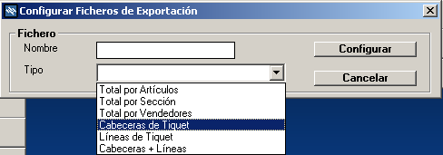

Desde Esta Opción es posible configurar los ficheros Ascii a Exportar con datos de Totales de Ventas. Como muestra la imagen es posible configurar ficheros:
  - De total por Artículos
  - De Totales por Sección
  - De totales por Vendedor
  - De Cabeceras de Tique
  - De Lineas de Tique
  - De Cabeceras y Lineas de Tique
Se introducirá un “Nombre” para el fichero y a continuación se actuará sobre el “botón” Configurar.
Si el fichero existe se desplegará la configuración y se podrá modificar, si no existe se podrá introducir la configuración para el nuevo fichero.

Por defecto HydraTouch incorpora los Ficheros:
  - TOTART.DAT
  - GTVEND.DAT
  - TIQUE.DAT
Para generar Ficheros Ascii con datos de Totales de Artículos, Vendedores y Lineas de Tique respectivamente. La descripción de estos ficheros se encuentra en el apartado dedicado a la descripción de ficheros Ascii.

Campos Posibles en Exportación Totales por Artículos:
Campo Contenido
Texto Libre Texto libre a introducir por Usuario
fecha Fecha para la que se dan los datos de Totales
Plu Nº de PLU en la Sección del Artículo
Descriptivo Descriptivo del Artículo
Mostrador Mostrador (Sección) del Artículo.
Subseccion Sin uso en esta Versión
Familia Familia a la que pertenece el Artículo
Código Código de 6 dígitos del Artículo.
Precio Precio de Venta del Artículo
Importe Importe total para la Fecha de las ventas del Artículo
Unidades Unidades Totales Vendidas del Artículo si venta por unidades
Peso Peso Total Vendido del Artículo si venta al peso.
Peso/Unidades Campo Único de Peso o Unidades Vendidas.
Tara Tara programada en el Artículo
Caducidad Caducidad Programada en el Artículo
Operaciones Nºde Operaciones realizadas con el Artículo
Tipo de Iva Tipo de Iva programado en el Artículo
Modificado Indica si en alguna de las ventas del Artículo se ha modificado el Precio programado
Sección Máquina Sección a la que pertenece el artículo.
Signo de importe Indica si el importe es positivo o negativo
Pesado/No Pesado Indica si el Artículo es Pesado o no Pesado
Número de Tienda Cuando se usa “multitienda” indica la tienda de exportación.

Campos Posibles en Exportación Totales por Secciones:
Campo Contenido
Texto Libre Texto libre a introducir por Usuario
Fecha Fecha para la que se dan los datos de Totales
Mostrador Mostrador (Sección) para el que se dan los Totales
Subsección Sin Uso en esta Versión
Familia Familia para la que se dan los Totales
Tiquets Nº de Tiques realizados
Operacion Nº de Operaciones realizadas
Peso Peso total de las Operaciones realizadas
Unidades Unidades Totales de las Operaciones realizadas
Importe Importe Total de las Operaciones realizadas
Sección Máquina Igual valor a Mostrador.
Signo de importe Indica si el importe es Positivo o Negativo
Número de Tienda Cuando se usa “multitienda” indica la tienda de exportación.

Campos Posibles en Exportación Totales por Vendedores:
Campo Contenido
Texto Libre Texto libre a introducir por Usuario
Fecha Fecha para la que se dan los datos de Totales
Mostrador Mostrador (Sección) de trabajoo del Vendedor
Nro. Vendedor Identificación de Vendedor
Nombre Nombre del Vendedor
Supertotal Sin Uso en esta Versión
Total Cancelado Importe de las Operaciones Canceladas
Total Importe Total de la ventas del Vendedor
Tiquets Nº De Tiques realizados por el Vendedor
Operaciones Nº De Operaciones realizadas por el Vendedor
Peso Peso total de las Operaciones realizadas por el Vendedor
Unidades Unidades Totales Vendidas por el Vendedor
Cancelaciones Nº de Operaciones Canceladas por el Vendedor
Sección Máquina Igual valor que Mostrador
Signo de importe Indica si el importe es Positivo o Negativo
Número de Tienda Cuando se usa “multitienda” indica la tienda de exportación.

Campos Posibles en Exportación Cabeceras de Tique:
Campo Contenido
Texto Libre Texto libre a introducir por Usuario
Número de Tique Número de Tique en función Tipo numeración
Mostrador Mostrador(Sección) en la que se ha efectuado el Tique
Balanza Número de Balanza en la que se finalizó Tique
Vendedor Vendedor que ha efectuado el Tique
Número de Líneas Número de Lineas no canceladas
Líneas Canceladas Número de Lineas Canceladas
Importe Importe del Tique
Hora Hora en la que se realizó el Tique
Estado Tique Cancelado o no Cancelado
Código Cliente Cliente introducido en Tique
Fecha Fecha de realización del Tique
Tipo Tique Descripción Ficheros Ascii: (*) Tipos de Documento
EAN13 Simulación EAN13 emitido en Tique
Signo de importe Indica signo positivo o Negativo del Importe
Número de Tienda Cuando se usa “multitienda” indica la tienda de exportación.
Forma de pago Descripción Ficheros Ascii: (**) Formas de Pago
Importe bruto Importe Bruto del Tique
Lote Lote utilizado en la Venta.

Campos Posibles en Exportación Lineas de Tique:
Campo Contenido
Texto Libre Texto libre a introducir por Usuario
Fecha Fecha de la Operación
Hora Hora de la Operación
Vendedor Vendedor que realiza la Operación
Numero Tiquet Número de Tique al que pertenece la Linea
Numero Linea Número de Linea dentro del Tique
Sección Máquina Mostrador(Sección) en la que se efectúa la Operación
Código Código de Artículo
Precio Precio de Venta del Artículo
Importe Importe de la Operación
Peso Peso de la Operación si venta pesada
Unidades Unidades de la Operación si Venta por Unidades
Peso/unidades Campo único Peso o Unidades
Tipo Linea Venta Red, Venta local, Cancelada Red, Cancelada Local.
Estado Tiquet Tique cancelado o no
Signo de importe Signo Positivo o Negativo del Importe de la Linea
Fragmento de Cabecera Es posible añadir un fragmento de un Fichero de Cabecera de Tique definido previamente.
Descriptivo de Artículo Descriptivo del Artículo
Pesado/No pesado Linea vendida como peso o Unidades
Línea Cancelada Linea Cancelada o No.
PLU Número de artículo dentro de la Sección
Equipo Número de Equipo en el que se efectúa la Línea
Número de Tienda Si “multitienda” indica la tienda de exportación.
Familia Familia a la que pertenece el Artículo
Importe bruto Importe Bruto de la Línea
Número Lote Número de Lote de la Operación
Código Cliente Código de Cliente al que se asigna el Tique.

MECÁNICA IMPORTACIÓN DATOS:
Por defecto HydraTouch.Exe recogerá los ficheros de Importación:
  - FAMPOS.DAT
  - ARTCON.DAT
  - VENPOS.DAT
  - CLIENTES.DAT
con el parámetro de arranque: HydraTouch /01FZ (La Z es para salida a S.O.)
Recogerá los anteriores ficheros y enviará los datos a Servidora con el parámetro: HydraTouch /01EZ
Para realizar correctamente la importación de Artículos han de existir, previamente, la Sección y la familia a la que pertenece el Artículo.
- La mecánica inicial será Crear Secciones y dentro de Secciones la Balanza Servidora, a partir de aquí se podrán importar los datos de Familias y artículos, Vendedores y Clientes. Debe considerarse que, en principio (en HydraTouch), las Familias pueden darse de alta en varios Mostradores y los Vendedores pueden asignarse a varios mostradores o a uno en particular.

FICHERO ASCII IMPORTACIÓN DE CLIENTES
Nombre del Fichero: CLIENTES.DAT
Campo Longitud Contenido
1 5 dig. Código de Cliente.
2 100 Car. Nombre
3 25 Car. NIF
4 100 Car. Dirección
5 25 Car. Código Postal
6 25 Car. Teléfono
7 2 Car. CR+LF

FICHERO ASCII IMPORTACIÓN FAMILIAS
Nombre del Fichero: FAMPOS.DAT
Campo Longitud Contenido
1 2 dig. Número de Sección.
2 3 dig. Número de Familia.
3 35 Car. Descripción de la Familia.
4 Max.250 Car. Imagen a signar a la Familia.
5 2 Car. CR+LF

Comentarios:
- Los campos Sección, Familia y Descripción son de longitud Fija.
- El campo imagen indica el fichero (incluido el Path) de la imagen a asignar a esta familia. Debe tratarse de un fichero de imagen válido, ejemplo:
C:\MisImagenes\Familias\Verduras.bmp
Si no se asigna imagen a la familia el campo imagen tendrá el valor:
(Literal) “NO IMAGE”. (Nota al final del escrito)

FICHERO ASCII IMPORTACIÓN VENDEDORES
Nombre del Fichero: VENPOS.DAT
Campo Longitud Contenido
1 2 dig. Número de Sección.
2 4 dig. Número de Vendedor.
3 30 Car. Nombre de Vendedor.
4 2 dig. Tecla (Posición) Vendedor.
5 Max.250 Car. Imagen a signar a la Familia.
6 2 Car. CR+LF

Comentarios:
- Los campos Sección, Vendedor, Nombre y Posición son de longitud Fija.
- El campo imagen indica el fichero (incluido el Path) de la imagen a asignar a este Vendedor. Debe tratarse de un fichero de imagen válido, ejemplo:
C:\MisImagenes\Familias\JuanFranMar.bmp
Si no se asigna imagen al Vendedor el campo imagen tendrá el valor:
(Literal) “NO IMAGE”. (Nota al final del escrito)

FICHERO ASCII IMPORTACIÓN ARTÍCULOS
En este apartado se importará el Fichero Ascii que se defina en el propio HydraTouch, es decir como el Hydra+ utilizado hasta ahora se definirá el fichero de importación en menú Opciones acceder a “Configurar Ficheros Importación” y definir los campos del fichero a importar. Dentro de las opciones de campos aparecerá la posibilidad de IMAGEN.
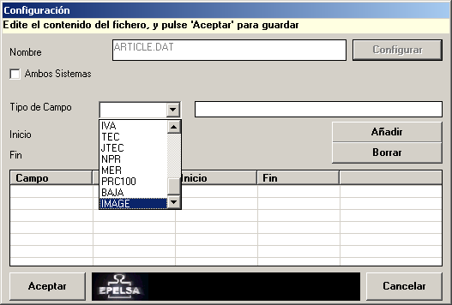

Si no se asigna imagen al Vendedor el campo imagen tendrá el valor:
(Literal) “NO IMAGE”. (Nota al final del escrito)
FICHERO IMPORTACIÓN ARTÍCULOS ARTCON.DAT (Por Defecto)

Posición Posición
Contenido Inicio Fin Valores
Código 1 6 Código de Artículo
Mostrador 7 8 01 a 99
Plu 9 12 0001 a 9999
Texto 13 37 Descriptivo Principal 25 Car.
Precio 38 44 Sin decimales 7 dig.
Caducidad 45 47 Dias Caducidad 001 a 999
Código de barras 48 60 Hasta 13 caracteres.
Etiqueta 61 63 001 a 999
Familia 64 66 001 a 999
Tipo de IVA 67 67 0 a 4
Merma (%) 68 72 Sin Decimales 5 dig
Consumo prefe. 73 75 Dias 001 a 999
Nº Paquete Pre. 76 80 00001 a 99999
Tara 81 85 En Gramos. 5 dig.
Texto 1 86 110 Texto 25 Car. adicional1
Texto 2 111 135 Texto 25 Car. adicional2
Texto 3 136 160 Texto 25 Car. adicional3
Texto 4 161 185 Texto 25 Car. adicional4
Texto 5 186 210 Texto 25 Car. adicional5
Texto 6 211 235 Texto 25 Car. adicional6
Texto 7 236 260 Texto 25 Car. adicional7
Texto 8 261 285 Texto 25 Car. adicional8
Texto 9 286 310 Texto 25 Car. adicional9
Texto 10 311 335 Texto 25 Car. adicional10
Texto 11 336 360 Texto 25 Car. adicional11
Texto 12 361 385 Texto 25 Car. adicional12
Texto 13 386 410 Texto 25 Car. adicional13
Texto 14 411 435 Texto 25 Car. adicional14
Texto 15 436 460 Texto 25 Car. adicional15
Texto 16 461 485 Texto 25 Car. adicional16
Texto 17 486 510 Texto 25 Car. adicional17
Texto 18 511 535 Texto 25 Car. adicional18
Texto 19 536 560 Texto 25 Car. adicional19
Texto 20 561 585 Texto 25 Car. adicional20
Pesado/No pesado 586 586 W=Pesado, U=Unidades
Tramo 1 587 591 En Gramos 5 dig.
Precio Tramo 1 592 598 Sin decimales 7 dig.
Tramo 2 599 603 En Gramos 5 dig.
Precio Tramo 2 604 610 Sin decimales 7 dig.
IMAGEN 611 --- (Path + fichero Imagen)
(Max.250 carac.)
PARÁMETROS DE ARRANQUE
PARÁMETRO ACCIÓN Salir Sis.Operativo
/01U Envío de Base Maestra N
/01UZ Envío de Base Maestra Y
/01T Envío de Modificaciones N
/01TZ Envío de Modificaciones Y
/01ARTZ Envío de Artículos Y
/01CODBARZ Envío de Códigos de Barras Y
/01VENDZ Envío de Vendedores Y
/01S Recepción de Grandes Totales N
/01SZ Recepción de Grandes Totales Y
/01FZ Importar Ficheros Y
(fampos.dat\artcon.dat\venpos.dat\clientes.dat)
/MOS01 Mostrar Mostradores y Equipos Y
/AR01 Mostrar Artículos Y
/VN01 Mostrar Vendedores Y
/CB01 Mostrar Códigos de Barras Y
/CP01 Mostrar Cambios de Precio Y
/TI01 Mostrar Tipos de IVA Y
/01IVAZ Enviar Tipos de IVA Y
/01EZ Importar/Env.Modificaciones Y (fampos.dat\artcon.dat\venpos.dat\clientes.dat)
/01PEEKTOT Recoger totales sin borrado Y
/01ERASETOT ERASE TOTALS TABLES Y
/CLIENTES Importar CLIENTES.DAT Y
/FAMPOS Importar FAMPOS.DAT Y
/VENPOS Importar VENPOS.DAT Y
/01END_DAY Exportar End_Day.ini(todos) Y
/01KILLSRV Borrar Datos Balanza Y
/01END_DAY1 Exportar End_Day.ini(No Exportados) Y

Ejemplo ejecución parámetros de arranque: HYDRATOUCH /01EZ
EXPORTACIÓN

Ficheros de Exportación:
Por defecto se dispone de los siguientes ficheros de exportación:
TIQUE.DAT (Cada registro contiene una Línea de Documento)
Posición Posición
Inicio Fin Contenido Valores
1 5 Número de Tiquet 00000 a 99999
6 8 Número de Línea 001 a 999
9 16 Fecha DD/MM/YY
17 21 Hora HH:MM
22 24 Sección Máquina 001 a 999
25 28 Identificación Vendedor 0001 a 9999
29 34 Código Artículo 000001 a 999999
35 41 Precio Venta Sin decimales 7 dig.
42 42 Pesado / No pesado 0=Pesado, 1=No pesado
43 49 Peso de la Venta Sin decimales 7 dig.
50 56 Unidades Sin decimales 7 dig.
57 63 Importe Sin decimales 7 dig.
64 64 Tipo de Documento (*)
65 65 Linea Cancelada o no 0=No Cancelada
1=Cancelada (***)
66 90 Descriptivo artículo 25 Caracteres
91 115 LOTE NºLote 25 Caracteres
116 120 Código Cliente 00001 a 99999
121 127 B.Importe Importe Base.
128 129 Forma de pago (**)
CR+LF Fin Registro
(*) Tipos de Documento:
1 = Tique
2 = Etiqueta Envasado
3 = Etiqueta AutoServicio
4 = Tique Local
5 = Etiqueta Envasado Local
6 = Etiqueta AutoServicio Local
7 = Factura (Tique Cobrado)
8 = Factura Local.
Nota: Si la forma de pago es “Pendiente (07)”, aunque se trate de un Tique Cobrado, el Tipo de Documento quedará como Tique. (01 ó 04).
(**) Formas de Pago
01 = Efectivo 02 = Tarjeta Crédito 03 = Tarjeta Débito
04 = EBT Cash 05 = Gift Card 06 = Cheque
07 = Pendiente 14 = Ticket Restaurant 15 = Chèque -Vacances
16 = Cheque Gourmet 17 = Restaurant Pass 19 = Cupón
20 = Others 21 = EBT FoodStamp 22 = Visa
23 = MasterCard 24 = American Express 25 = Traveller 's Check
28 = Multibanco 30 = Visa Electron 31 = Diners Club
32 = Big Pass 33 = Sodexho 34 = Pin
35 = Chipknip 36 = Cestaticket 37 = EC -Maestro
38 = Quick 39 = BPI –Express 40 = Gift Check
41 = Ripley 42 = Saga 43 = Otras tarjetas
44 = Cheque Comercial 45 = Cheque de Gobiernos 46 = CLAVE
(***) Cada Linea Cancelada Genera 2 registros. (Linea original y Linea con indicador de linea cancelada con los signos negativos en los campos correspondientes).
GTVEND.DAT (Cada Registro contiene información de un Vendedor)

Posición Posición
Inicio Fin Contenido Valores
1 4 Identificación Vendedor 0001 a 9999
5 12 Fecha DD/MM/YY
13 16 Mostrador 001 a 999
17 41 Nombre 25 Caracteres
42 48 Tiquets Realizados 7 dig.
49 55 Operaciones Nº de operaciones
56 62 Peso Vendido Sin decimales 7 dig.
63 69 Unidades Vendidas 7 dig.
70 76 Operaciones Canceladas 7 dig.
77 83 Importes Cancelados Sin decimales 7 dig.
84 90 Importe Vendido Sin decimales 7 dig.
CR+LF Fin Registro

TOTART.DAT (Cada registro contiene información de un Artículo)

Posición Posición
Inicio Fin Contenido Valores
1 2 Mostrador 01 a 99
3 6 PLU 0001 a 9999
7 12 Código 000001 a 999999
13 16 Familia 0000 a 9999
17 24 Peso Sin decimales 8 dig.
25 32 Unidades 8 dig.
33 38 Operaciones 6 dig.
39 46 Importe Sin decimales 8 dig.

OPCIÓN ENLACE ASCII (Configuración -->Cliente/Servidor)
Con esta Opción se consigue que, de forma permanente, se capturen los ficheros de importación, se envíen las modificaciones al Sistema de Balanzas y se recojan los Tiques realizados depositando un fichero por cada tique en la carpeta <EXPORTA>.
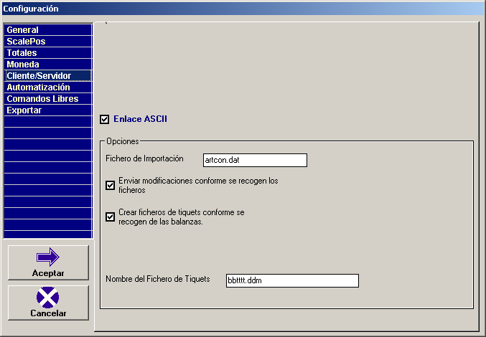

El Tiempo para la captura de Tiques se fija en la Opción Configuración --> Totales.
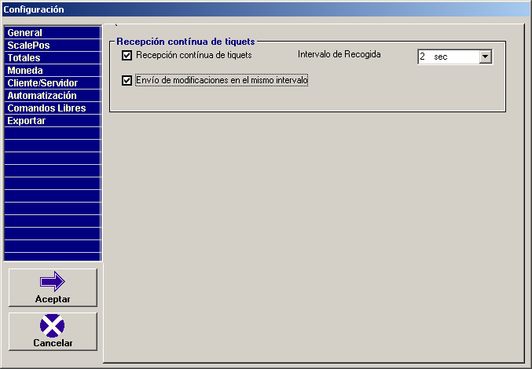

Formato Fichero de Tique (bbtttt.ddm) Generado.
Cada fichero contiene un Tique y está compuesto por un registro de cabecera y tantos registros de Líneas como operaciones tenga el Tique.
Ejemplo:
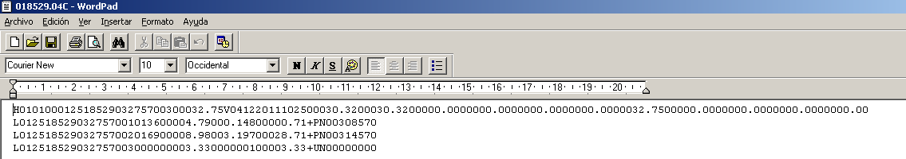

Registro Cabecera:
Posición Posición
Inicio Fin Contenido Valores
1 1 H Literal
2 3 Sección Sección en la que se realiza el Tique
4 5 Balanza NºBalanza en la que se ha cerrado el Tique
6 9 Vendedor Identificación de Vendedor
10 22 EAN EAN 13 del Tique.
23 25 Lineas Número de Lineas del Tique
26 33 Importe Importe Total con punto decimal
34 34 Tipo Tique ‘V’=Venta red, ‘L’=Venta local
‘A’=Venta anulado red
‘B’=Venta anulado local
35 42 Fecha ddmmaaaa
43 46 Hora hhmm
47 54 Base IVA 0 Importe Base (Sin Iva) del Tipo 0 con punto
decimal
55 62 Base IVA 1 Importe Base (Sin Iva) del Tipo 0 con punto
decimal
63 70 Base IVA 2 Importe Base (Sin Iva) del Tipo 0 con punto
decimal
71 78 Base IVA 3 Importe Base (Sin Iva) del Tipo 0 con punto
decimal
79 86 Base IVA 4 Importe Base (Sin Iva) del Tipo 0 con punto
decimal
87 94 Total IVA 0 Importe (Base+IVA) tipo0 con punto
decimal
95 102 Total IVA 1 Importe (Base+IVA) tipo1 con punto
decimal
103 110 Total IVA 2 Importe (Base+IVA) tipo2 con punto
decimal
111 118 Total IVA 3 Importe (Base+IVA) tipo3 con punto
decimal
119 126 Total IVA 4 Importe (Base+IVA) tipo4 con punto
decimal
127 128 Fin Registro CR+LF

Registro Linea:
Posición Posición
Inicio Fin Contenido Valores
1 1 L Literal “L” (línea)
2 2 Sección Sección Máquina realización Tique
3 13 EAN Código de Barras EAN13 del Tique
4 3 Linea Número de línea
5 4 PLU PLU
6 8 Precio Precio unitario del PLU (con decimales)
7 7 Peso/Uni. Peso o Unidades de la línea(con decimales)
8 8 Importe Importe de la línea (con decimales)
9 1 Signo Signo de la venta (“+”=venta,
“-“=devolución)
10 1 Tipo Venta Tipo de artículo “P” pesado, “U” unidades
11 1 Cancelada Línea anulada ( “S”=anulado,
“N”=no anulado)
12 6 Código Código de artículo
13 1 IVA Tipo de IVA (entre 0 y 4)

El Fichero “bbtttt.ddm” se genera en la carpeta <Exporta> que se crea en el directorio de instalación de HydraTouch. La extensión “ddm” indica 2 dígitos de día y 1 dígito de mes de manera que el mes 10 se representa por “A” el mes 11 por “B” y el mes 12 por “C”. Los caracteres “bb” representan el número de Balanza y los caracteres “tttt” el número de Tique, así, el ejemplo de fichero editado anteriormente es del Tique número 8529 realizado en la Balanza 1 el día 4 del mes 12.
El nombre del fichero de Tique puede ser variable, no así la extensión que debe ser “ddm”. Los caracteres permitidos en el nombre son:
B = dígito de número de Balanza
S = dígito de número de Sección
T = dígito de número de Tique
X = dígito que indica el Tipo de Documento (Ya especificado)
C = dígito de número de Cliente
V = dígito de identificación Vendedor.

Acciones que se desarrollan con enlace Ascii activado:
Tomando como base de tiempo el intervalo consignado en:
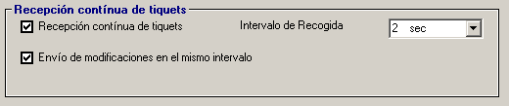

Se desencadenan las siguientes acciones:

- Se comprueba, si se ha activado hora de Recoger/Borrar Totales a una hora determinada en Configuración --> Automatización, si es así y la Hora coincide con la actual del sistema se ve si existe o no el fichero “borrartotales.txt” en la carpeta de la aplicación.

  - Si el fichero “borrartotales.txt” existe significa que se desean borrar los totales en el Sistema de Balanzas además de realizar las acciones que se detallan:

- Recogida de los totales que queden sin recoger (tiques).
- Se borran los totales en el Sistema de Balanzas.
- Realizar Backup de la Base de datos.
- Ejecutar exportación de los ficheros de totales incluidos en END_DAY.INI
Transferir via FTP los ficheros de exportación si existe el fichero “getputfileftp.dat”.
- Ejecutar si existe el fichero “END_DAY.BAT”
- Borrar los ficheros depositados en la carpeta <EXPORTA>
“””””””””””””””””””””””””””””””””””””””””””””””””””””””””””””””””””””””””
Se han mencionado tres ficheros:
  - END_DAY.INI
en este fichero se escribirán los nombres de los ficheros a exportar con el contenido de los totales para la fecha en curso. Por defecto el contenido de END_DAY.INI es:

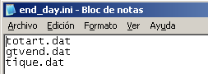

  - GETPUTFILEFTP.DAT
este fichero contendrá la “dirección”, carpeta y clave del Servidor FTP donde depositar los ficheros generados.
Ejemplo:

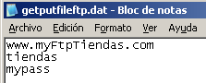

En el Fichero se ha indicado como “dirección” de FTP: www.myftptiendas.com
Como carpeta:
tiendas
y como password:
mypass

  - END_DAY.BAT
Fichero de proceso por lotes opcional que puede contener ordenes a ejecutar. Este fichero se lanza, si existe, pero no se espera a la finalización de su ejecución.
“””””””””””””””””””””””””””””””””””””””””””””””””””””””””””””””””””””””””””””””
1-2) Si no existe el fichero: “borrartotales.txt” se realizan las
siguientes acciones si la hora del Sistema coincide con la configurada en Recoger/Borrar Totales:

- Recogida de los totales que queden sin recoger (tiques).
- Se borran los totales en el Sistema de Balanzas.
- Realizar Backup de la Base de datos.
- Ejecutar exportación de los ficheros de totales incluidos en END_DAY.INI
Transferir via FTP los ficheros de exportación si existe el fichero “getputfileftp.dat”.
- Ejecutar si existe el fichero “END_DAY.BAT”
- Borrar los ficheros depositados en la carpeta <EXPORTA>

- Se comprueba si se ha indicado hora de Cierre de la aplicación y si la hora es mayor o igual se Cierra la aplicación.

Recogida de Tiques no pedidos, exportación de los ficheros BBTTTT.ddm a la carpeta <Exporta> y si existe el fichero GETPUTFILEFTP.DAT los mencionados ficheros de Tiques se depositan en la carpeta indicada de FTP.

De existir el fichero GETPUTFILEFTP.DAT se ve si los ficheros:
FAMPOS.DAT
VENPOS.DAT
ARTCON.DAT
CLIENTES.DAT
ó comprimidos:
FAMPOS.RAR
VENPOS.RAR
ARTCON.RAR
CLIENTES.RAR
y el fichero de importación indicado en “Fichero de Importación” (ó comprimido
“.RAR”) de Configuración-->Enlace Ascii Existen en la carpeta FTP, si es así
se copian a la carpeta de la aplicación HydraTouch de manera que a
continuación puedan ser Importados. (Si se han descargado los Ficheros RAR
serán descomprimidos para su importación).

Si no existe el fichero GETPUTFILEFTP.DAT se buscan en el path de la
aplicación los ficheros:
FAMPOS.DAT
VENPOS.DAT
ARTCON.DAT
CLIENTES.DAT
y el fichero de importación indicado en “Fichero de Importación” de Configuración-->Enlace Ascii para realizar las importaciones de datos.
Se realiza la importación de datos y del fichero con datos de artículos se genera un fichero con el mismo nombre pero con extensión “.LOG” que será comprimido a “.ZIP” y depositado en la carpeta del FTP con el nombre: DDMMAA”FICHERO”.ZIP
Por ejemplo 171212ARTCON.ZIP al decomprimir este fichero se obtendrá ARTCON.LOG

Se realiza el envio a Balanzas de los cambios generados en la importación de Ficheros Ascii.

Los ficheros de Totales Generados en la carpeta de Exportación designada en la configuración serán transferiros a la carpeta de FTP si existe en fichero GETPUTFILEFTP.DAT con el nombre: DDMMAA”FICHERO”.ZIP.
ANEXO 1

Cambios en Versión 1.4.10

- Modificación/Corrección programación Teclas Sección y Equipos. (Global.dat y Pantallas)
- Captura y Separación de Tiques Trainning.
- Captura y Separación de Tiques Recargados.
- Generación de ficheros Ascii de Pedido, Inventario y Stock.
- Parámetros arranque para solicitar Pedido, Inventario y Stock

- Programación teclas.
Fichero Global.dat captura de datos para Equipos y/o Secciones
El resultado para la importación para equipos se destina a “Section”
10+NºEquipo
El resultado de la importación para secciones se destina a “Section” Nº de
Sección.
En pantallas de programaciones se corrige la visualización al utilizar como clave
de acceso “Section”

- Se capturan los tiques “U” (“Trainning”) introduciendo en la tabla tipo=12 con lo que se pueden efectuar los listados por separado como tipo “Descart.”
- Se capturan los tiques “N” (“Recargados Cerrados”) introduciendo en la tabla tipo=13 con lo que se pueden efectuar los listados por separado como tipo “Recar.”
- Generación de ficheros Ascii de Pedido, Inventario y Stock.
Los ficheros se generan al recibir tiques, en los ficheros se añaden las Líneas. Si
se capturan los ficheros por parte de aplicaciones de Gestión y se desea borrar se
regenerarán en la siguiente recogida con datos no capturados.
Para monotienda se generan los ficheros 01sto.sdf (Stock), 01ped.sdf (Pedido),
01inv.sdf (Inventario) en la misma carpeta de HydraTouch. Para multitienda se
generan con número de Tienda en lugar de “01” en la carpeta de Tienda. la
estructura de estos ficheros:
campo longitud Contenido
1 6 Código de artículo
2 1 Pesado=”W”, no Pesado=”U”
3 8 Cantidad, (Pesado en gramos, no Pesado en unidades)
4 25 Descriptivo.
5 17 Fecha y Hora (dd-mm-aa hh:mm:ss)
Para Pedido Fecha y hora de realización en la Balanza
Para stock e Inventario Fecha y Hora de Captura.
6 2 CR+LF
En la tabla de Pedidos se marca en “Observations” con “(captured) las líneas
recogidas. En la tabla de Inventario se marca en “Name” añadiendo “(captured)”
las líneas recogidas.

- Parámetros de arranque.
Para generar nuevo “cmdline.cfg” borrar existente y arrancar HydraTouch.
Se crean los parámetros 31 y 32 para pedido e inventario y Stock.
TouchScale /01PED y TouchScale /01INV
ANEXO II – Trabajo con Posición Familias, Asignar Posición Artículos
Trabajo con Posición Familias:
(El marcado de esta opción)
Permite indicar, en la pantalla de familias, la posición (Orden) que ésta ocupará en los mostradores con los que se relacione. Para ello también se podrá asignar a qué mostradores se asignará la familia. La mecánica será:
1) Dar de alta las Familias asignando posición
2) Recorrer las Familias creadas y asignar a los Mostradores en los que se desea que sea visible.

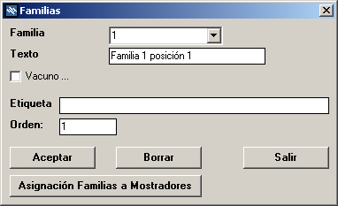
Indicar Orden (Posición) y “Aceptar”. A continuación “Asignación Familias a Mostradores” donde se podrá indicar a qué Mostradores asociar la Familia.
En el formulario de asociación de Familias a Mostradores se podrá, adicionalmente, asignar imagen a la Familia como puede verse en la siguiente imagen.

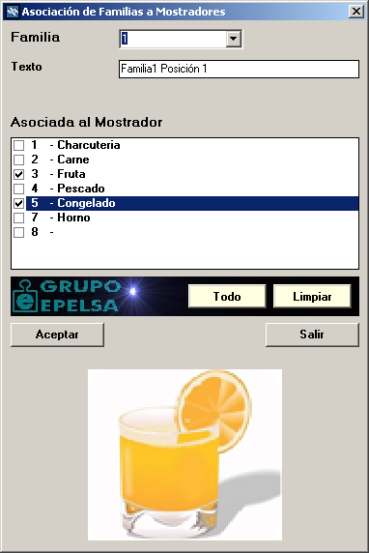

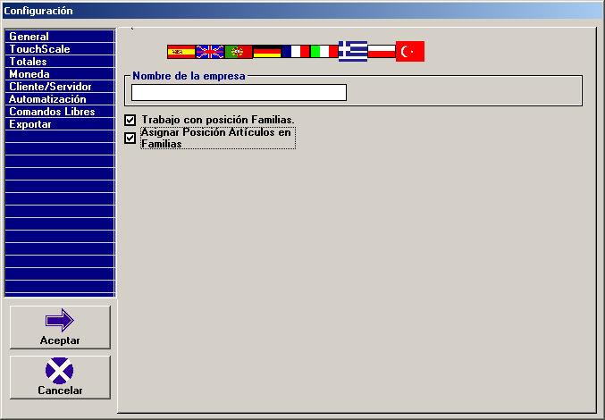
Asignar Posición Artículos en Familias hace que automáticamente, cuando se añade un artículo, se le asigne una posición correlativa dentro de la Familia a la que pertenece. Si los artículos ya están creados igualmente se asignará posición en orden dado por el Código de artículo.

Cuando se trabaja con la opción “Trabajo con Posición Familias” activada solo se puede trabajar con la Opción “Teclas Directas Sección” que en realidad permite asignar la posición de artículos dentro de la familia de una manera arbitraria, según selección de Usuario. Se puede trabajar simultáneamente con las Opciones de configuración:
  - Trabajo con Posición Familias
  - Asignar Posición Artículos en Familias
y realizar reasignaciones de posición del artículo dentro de la Familia.
(La opción “Teclas Directas de Equipo” queda inutilizada con esta configuración)

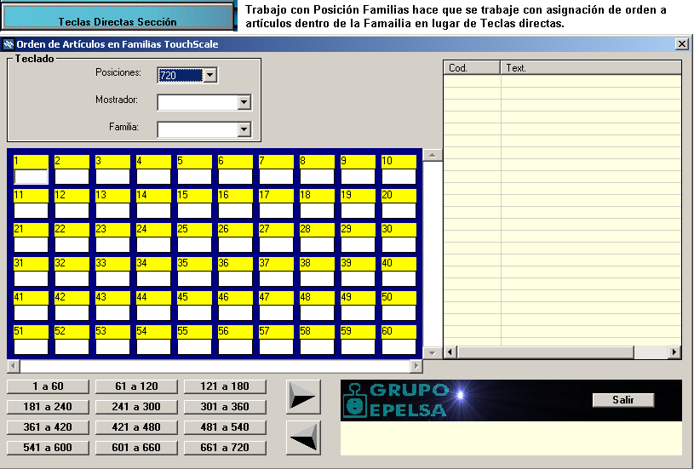

ANEXO III – Pedido, Inventario y Stock

- Solicitar pedido en cada recogida de Tickets
En cada recogida de Tiques se generará, si no existe, o se añadirán líneas, al fichero (En la carpeta de Hydra si monotienda, en la carpeta de Tienda si multi-Tienda)
monotienda: (En carpeta Hydra)
01ped.sdf --> Pedidos
multi-Tienda: (En carpeta Tienda)
(XX=Tienda)
XXped.sdf --> Pedidos

Estructura del fichero:
posición Contenido Comentario
----------- -------------- ------------------------------------------
1 a 6 Artículo 6 dígitos código de artículo
7 a 7 Forma Venta 1 caracter W=Peso, U=Unidades
8 a 15 Cantidad 8 dígitos que indican Gramos o Unidades
16 a 55 Descriptivo Descriptivo Principal del artículo
56 a 72 Fecha/hora Fecha y hora última actualización. (dd-mm-aa hh:mm:ss)
73 a 74 CR+LF Final Registro

- Solicitar Inventario en cada recogida de Tickets
En cada recogida de Tiques se generará si no existe, o se añadirán líneas, al fichero. (En la carpeta de Hydra si monotienda, en la carpeta de Tienda si multi-Tienda)
monotienda: (En carpeta Hydra)
01inv.sdf --> Inventario
multi-Tienda: (En carpeta Tienda)
(XX=Tienda)
XXinv.sdf --> Inventario

Estructura del fichero:
posición Contenido Comentario
----------- -------------- ------------------------------------------
1 a 6 Artículo 6 dígitos código de artículo
7 a 7 Forma Venta 1 caracter W=Peso, U=Unidades
8 a 15 Cantidad 8 dígitos que indican Gramos o Unidades
16 a 55 Descriptivo Descriptivo Principal del artículo
56 a 72 Fecha/hora Fecha y hora última actualización. (dd-mm-aa hh:mm:ss)
73 a 74 CR+LF Final Registro

- Borrar Inventario cada vez que se solicita
Con esta Opción seleccionada, cada vez que se reciben datos de Inventario, se ponen a cero las cantidades (Peso y/o Unidades) incluidas en la tabla “pcscale.stock”.

- Borrar Inventario al final del día.
Con esta Opción seleccionada, cuando se borran los totales, se ponen a cero las cantidades (Peso y/o Unidades) incluidas en la tabla “pcscale.stock”.

Nota: El pedido no se borra desde HydraTouch.

ANEXO IV – Borrado de totales

Nota preliminar:
Desde la Opción “Recibir Tiquets” Se solicitan los tiques no capturados y se marcan como recibidos. Desde la Opción “Grandes Totales”, en versiones anteriores, se recibían los tiques y se borraban de la Base de datos de la Balanza.

- Borrar Totales de TouchScale (Habilita la posibilidad de trabajar con el resto de Opciones)
Habilitar esta Opción supone que tras la recepción de Tiques desde la Opción “Grandes Totales” se Borrarán los Tiques en las tablas de la Balanza.

- Reiniciar Numeración de Tiquets tras Borrar
En ocasiones se precisa que los Tiques reinicien su numeración tras el borrado de los mismos, si no es así se ha de desmarcar esta opción.

- Borrar Totales Diarios
Habilitar esta opción supone que se borrarán los totales diarios en la tabla de la Balanza.

- Borrar IVA(V.A.T)
Habilitar esta Opción permite que se borren los totales de I.V.A en la Balanza.

ANEXO V – Artículos y Descriptivos de Artículos.
En la imagen siguiente se muestra un Artículo con 40 líneas de descriptivo.
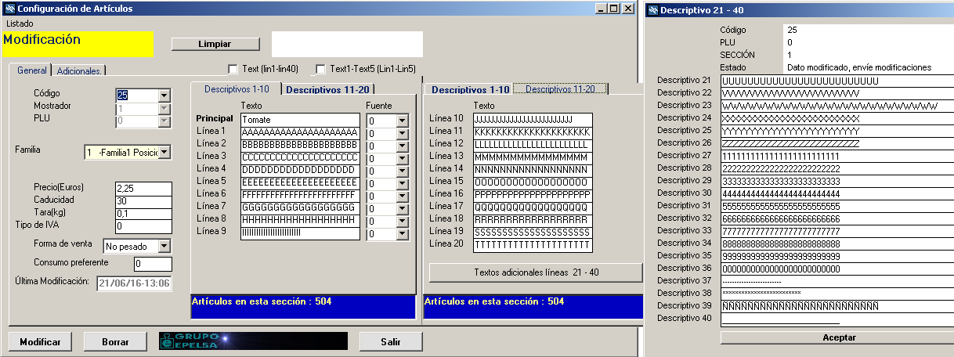

No se ha marcado ninguna de las casillas:

Esto provoca que los descriptivos adicionales se programen como sigue:
Líneas 21 a 40 se programan en el campo “Descriptivo Largo” de la Balanza
Líneas 1 a 4 se programan en el campo “Descriptivo 1” de la Balanza
Líneas 5 a 8 se programan en el campo “Descriptivo 2” de la Balanza
Líneas 9 a 12 se programan en el campo “Descriptivo 3” de la Balanza
Líneas 13 a 16 se programan en el campo “Descriptivo 4” de la Balanza
Líneas 17 a 20 se programan en el campo “Descriptivo 5” de la Balanza
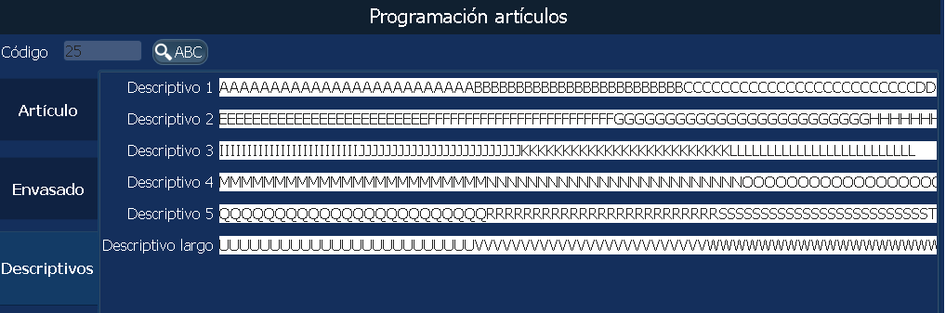

Si en el formulario de artículos se marca la casilla correspondiente a “Text (lin1-lin40)”

se provoca que los descriptivos (las 40 líneas) de un artículo se programen en la Balanza en el campo “Descriptivo Largo” como puede verse en la siguiente imagen:
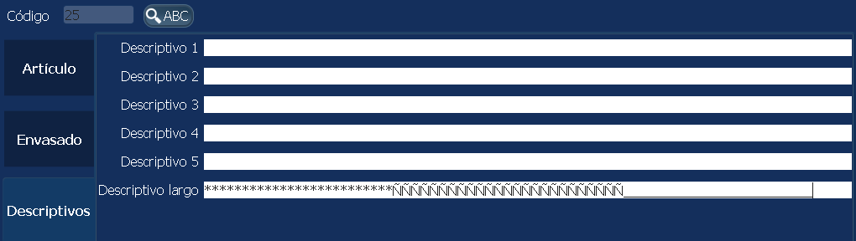

Si en el formulario de artículos se marca la casilla correspondiente a “Text1-Text5 (Lin1-Lin5)”

se provoca que las líneas adicionales de descriptivo 1 a 5 se programen en la Balanza en los campos “Descriptivo1” a “Descriptivo 5” respectivamente y en “Descriptivo Largo” se programen las líneas adicionales 21 a 40.

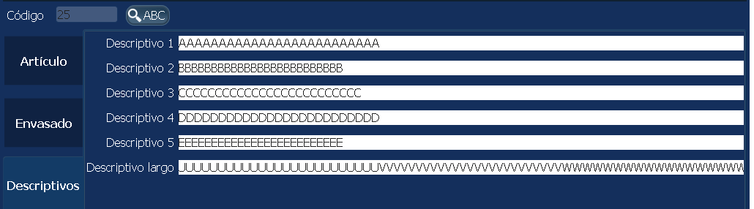

Las casillas:

son excluyentes entre sí y afectan a todos los artículos en el envío de datos hacia la Balanza.

Si se realiza algún cambio en esta configuración se han de enviar los artículos de nuevo para que se realice el envío a la Balanza conforme a la configuración.

Estos modos de trabajo se han mantenido cara a compatibilidades de envíos de datos y diseños de etiquetas necesarios en diferentes instalaciones.

Con el fin de “armonizar”, en la medida de lo posible, las características de la Balanza y las posibilidades de descriptivos en HydraTouch se introdujo una nueva opción de menú “Descriptivos” que se describe a continuación.

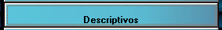
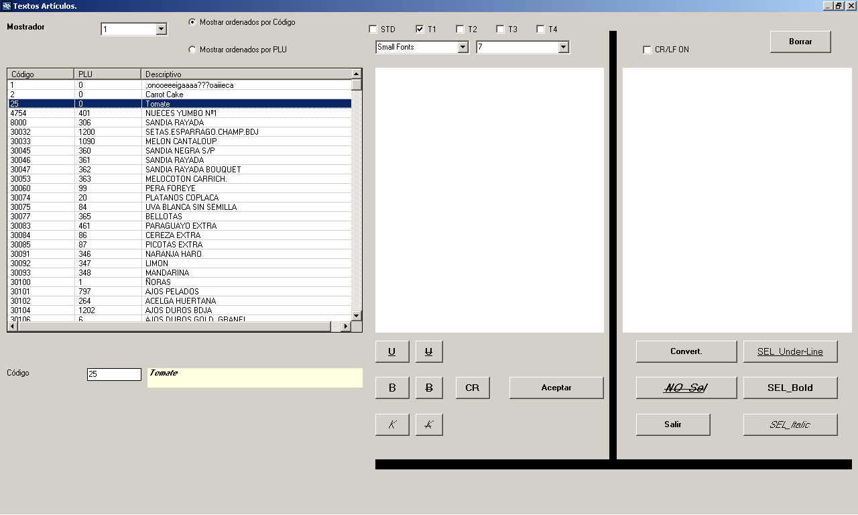

La recomendación para trabajar con este formulario es que, una vez creados los artículos, en lugar de introducir las líneas de descriptivo en el formulario de artículos se seleccione esta opción.
Una vez en esta pantalla seleccionar el Artículo y Descriptivo en el que queremos programar el texto en la Balanza, es decir, si deseamos utilizar:
T1 = “Descriptivo 1”
T2 = “Descriptivo 2”
T3 = “Descriptivo 3”
T4 = “Descriptivo 4”
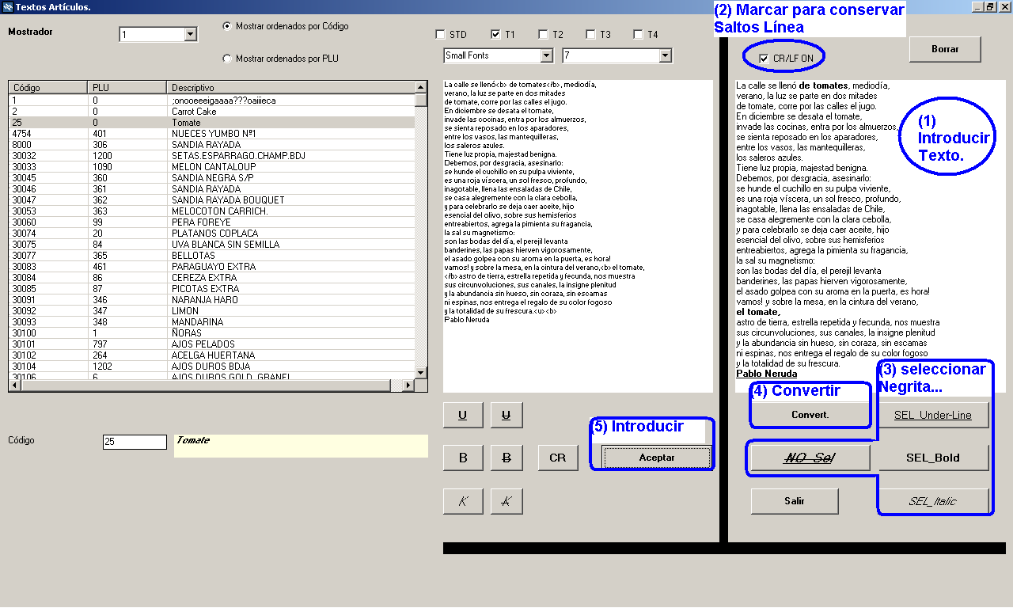

El envío de los datos anteriores (y sin datos previos de descriptivos en el artículo) sería:
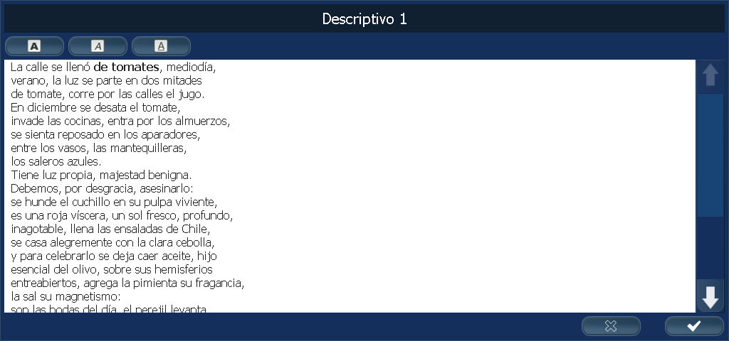

En otro orden de cosas, en el formulario de Artículos de HydraTouch, en la pestaña “Adicionales” se ha incluido la Merma a programar al artículo.

ANEXO VI – Consulta de Tiques.
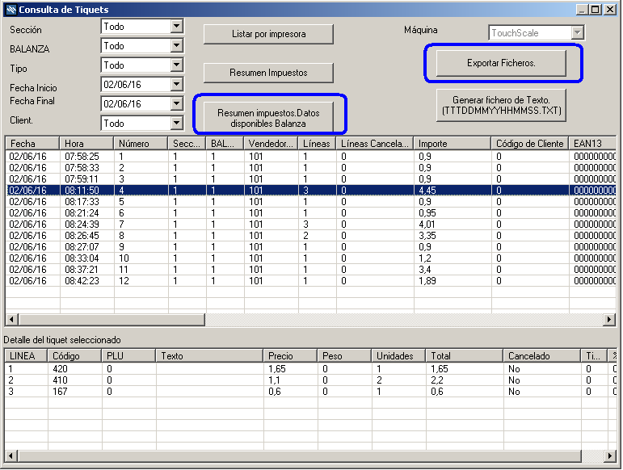

Se añaden dos nuevos botones:
- Resumen impuestos. Datos disponibles Balanza
Esta opción requiere posibilidad de conexión a la Balanza. se obtiene directamente un informe de la Base de datos de la Balanza como se muestra a continuación:
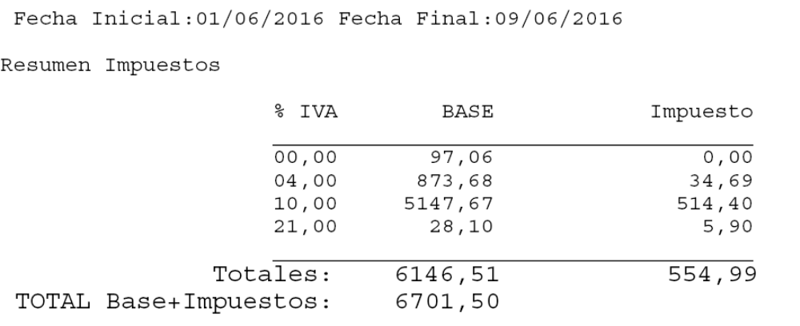

- Exportar Ficheros
La acción sobre este botón permite generar un/os fichero/s Ascii de exportación de datos para los datos seleccionados.
Los ficheros que se exportarán se incluyen en el fichero: “exp_hist.ini”
que ha de existir en la ruta de instalación de HydraTouch.
Si se desea generar el fichero “tique.dat” cuya definición “tique.dat.fet” se encuentra en la carpeta <etc> el fichero “exp_hist.ini” contendrá:

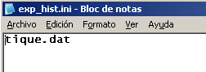

así si en <etc> existe “tique.dat.fet” con la definición:
5
1,"",""
"1","5","4 Número de Tiquet",""
"6","8","5 Número de Línea",""
"9","16","1 Fecha",""
"17","21","2 Hora",""
"22","24","6 Sección Máquina",""
"25","28","3 Identificación Vendedor",""
"29","34","7 Código",""
"35","41","8 Precio",""
"42","42","18 Pesado / No pesado",""
"43","49","10 Peso",""
"50","56","11 Unidades",""
"57","63","9 Importe",""
"64","64","13 Tipo de Tiquet",""
"65","65","19 Linea Cancelada",""
"66","90","17 Descriptivo de artículo",""
"91","115","25 LOTE",""
"116","120","26 Cliente",""
"121","127","24 B.Importe",""
"128","129","16 Fragmento de Cabecera","0101"

Se obtendrá el fichero:
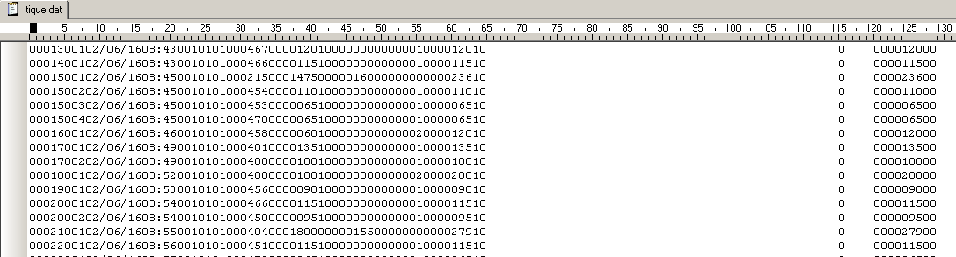

En la ruta seleccionada de exportación en la configuración de HydraTouch.

ANEXO VII – Informe Histórico.

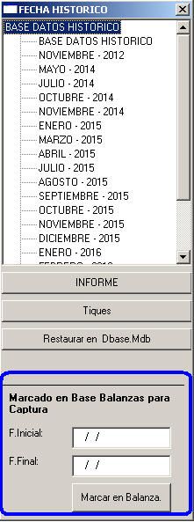

Se añade la posibilidad de volver a recibir los datos de tiques desde la Base de datos de la Balanza realizando un desmarcado de los mismos como capturados. Una vez se realice “Marcar en Balanza” para el periodo seleccionado de Tiques realizados se podrá realizar la captura de esos tiques.

ANEXO – VIII Revisión Global.dat 1.9.7
Formato de ficheros de importación y exportación

Global.dat (1ªParte)

Las órdenes se indican en formato ASCII, cada línea representa una orden y las líneas terminan con CR+LF. La longitud de los campos es fija. Los números se representan en formato decimal codificados en ASCII, si la longitud de un campo es mayor que la del número, se han de rellenar los espacios a la izquierda con ceros.

Las órdenes (registros) tienen el siguiente formato:
<Código de Orden> (Un caracter Ascii)
[ <A-M/B> ] ((Alta-Modificación/Baja) No en todos los tipos de registros)
<Datos de la orden>
<CR+LF>

<Código de Orden> : un carácter que representa el tipo de registro.
<A-M/B> : indica realizar un alta o modificación si vale "0", o una baja si vale "1"
<Datos de la orden> : información específica
<CR+LF> : fin de línea, (Chr(13) + Chr(10))

Nota General respecto a las Familias:
Las familias pueden asignarse a diferentes Secciones. En HydraTouch, desde los formularios, actualmente las familias pueden asignarse a diferentes secciones pero en todas ellas se mantiene su posición. Desde el nuevo registro “F” introducido en “global.dat”, desde la versión 1.9.7, se puede asignar posición a la Familia en cada una de las Secciones a las que se asocie. El mantenimiento de esta característica ha de ser desde fichero y no desde formulario.

ORDENES :

Registro de Secciones: (Orden “0”)
CAMPO LONGITUD COMENTARIO
----- -------- ----------
“0” 1 (Literal) Tipo Registro “0”
<A-M/B> 1 dígito “0” Alta-Modificación, “1” Baja
Sección 2 dígitos Sección a crear (01-99)
“000000” 6 (Literal) “000000”
Descripción 21 CARACTERES Descripción de la Sección
Sección 3 dígitos Sección a crear (001-099) (Igual a campo sección
anterior pero con tres dígitos)
“1” 1 (Literal) “1”
<CR+LF> 2 Caracteres Final Registro

Nota: La Baja de una Sección provoca:
- Eliminación de Equipos (Base HydraTouch) dados de alta en la Sección. (Permanece la Balanza Servidora en caso de pertenecer a la Sección Borrada)
- Marcado para Borrado de los Vendedores (Base HydraTouch) dados de alta en la Sección
- Marcado para Borrado Códigos de Barras (Base HydraTouch) dados de alta en la Sección.
- Marcado para Borrado Familias (Base HydraTouch) dadas de alta en la Sección.
- Eliminación Subsecciones (Base hydraTouch) dadas de alta en la Sección.
- Marcado para Borrado Artículos (Base HydraTouch) dados de alta en la Sección.
- Eliminación de Teclas (Base HydraTouch) dadas de alta en la Sección.
- Eliminación de Decriptivos Artículos (Base HydraTouch) dados de alta en la Sección.

Registro de Familias: (Orden “2”, no incluye información de alta-Modificación / Baja)
CAMPO LONGITUD COMENTARIO
----- -------- ----------
“2” 1 (Literal) Tipo Registro “2”
Sección 2 dígitos Sección a la que pertenece la familia (01-99)
Familia 2 dígitos Familia (01-99)
Descripción 30 CARACTERES Descripción Familia
Imagen nombre del fichero Nombre del fichero de imagen, el fichero debe
existir en la Balanza
<CR+LF> 2 Caracteres Final Registro
Un ejemplo de envío sería:
20101FRUTAS fruta.png

Nota: La posición de la Familia dentro de las secciones será siempre la misma e igual a su número de Familia.

Registro de Familias: (Orden “F”)
CAMPO LONGITUD COMENTARIO
----- -------- ----------
“F” 1 (Literal) Tipo Registro “F”
<A-M/B> 1 dígito “0” Alta-Modificación, “1” Baja
Sección 2 dígitos Sección a la que pertenece la familia (01-99)
Familia 3 dígitos Familia (001-999)
Posición 3 dígitos Posición de la Familia en la Sección
Descripción 30 CARACTERES Descripción Familia
Imagen nombre del fichero Nombre del fichero de imagen, el fichero debe
existir en la Balanza
<CR+LF> 2 Caracteres Final Registro
Un ejemplo de envío sería:
F001001001FRUTAS fruta.png

Nota: La baja de una Familia provocará la Baja de los Artículos asociados a esa Familia.
Registro de Vendedores: (Orden “G”)
CAMPO LONGITUD COMENTARIO
----- -------- ----------
"G" 1 (Literal) Tipo de Registro “G”
<A-M/B> 1 dígito “0” Alta-Modificación, “1” Baja
Sección 2 dígitos Sección donde se dará de alta (01-99)
Identificador 4 dígitos Código de vendedor (0001 – 9999)
Tecla 4 dígitos Tecla del vendedor en la Sección (0001 –
9999)
Nombre 30 CARACTERES Nombre Vendedor
<CR+LF> 2 Caracteres Final Registro

Registro de Equipos :
CAMPO LONGITUD COMENTARIO
----- ----- --------
"4" 1 (Literal) Tipo de registro “4”
<A-M/B> 1 dígito “0” Alta-Modificación, “1” Baja
Sección 2 dígitos Sección en la que dar de alta el equipo (01-99)
Nº de equipo 2 dígitos (01-99)
<CR+LF> 2 Caracteres Final Registro

Registro de Artículos, formato 1 :
CAMPO LONGITUD COMENTARIO
----- -------- ----------
"5" 1 (Literal) Tipo de registro “5”
<A-M/B> 1 dígito “0” Alta-Modificación, “1” Baja
Código 6 dígitos Código de artículo (000001-999999)
Sección 2 dígitos Sección a la que pertenece el Artículo (01-99)
PLU 4 dígitos Correlativo Sección (0001-9999)
Subsección 3 dígitos Sin uso Balanza. (001-999)
Familia 4 dígitos Familia a la que pertenece Artículo (0001-9999)
Precio 5 dígitos Precio de venta (Sin signo decimal)
PES/NPES 1 Caracter pesado("W" o "P") o no pesado ("U")
Caducidad 3 dígitos Caducidad del Artículo (000-999)
“0” 1 (Literal) (“0”)
Descriptivo 25 Caracteres Descriptivo principal
"00000" 5 (Literal) (“00000”)
<CR+LF> 2 Caracteres Final Registro

Registro de Artículos, formato 2 :
CAMPO LONGITUD COMENTARIO
----- -------- ----------
"5" 1 (Literal) Tipo de registro “5”
<A-M/B> 1 dígito “0” Alta-Modificación, “1” Baja
Código 6 dígitos Código de artículo (000001-999999)
Sección 2 dígitos Sección a la que pertenece el Artículo (01-99)
PLU 4 dígitos Correlativo Sección (0001-9999)
Subsección 3 dígitos Sin uso Balanza. (001-999)
Familia 4 dígitos Familia a la que pertenece Artículo (0001-9999)
Precio 5 dígitos Precio de venta (Sin signo decimal)
PES/NPES 1 Caracter pesado("W" o "P") o no pesado ("U")
Caducidad 3 dígitos Caducidad del Artículo (000-999)
“0” 1 (Literal) (“0”, “1”...”9” antes tipo letra. Sin efecto)
Descriptivo 25 Caracteres Descriptivo principal
"00000" 5 (Literal) (“00000”)
Tara 5 dígitos Tara en gramos a aplicar en la Venta
Tipo IVA 1 Entre 0 y 4
"000" 3 (Literal) (“000”)
Preferente 3 dígitos Consumo preferente en días (000-999)
Etiqueta 3 Etiquea particularizada
Merma 2 Merma en tanto por ciento (0 a 99)
EAN13 12 Código de barras del artículo
Preselección 2 Nº de paquete preseleccionado
<CR+LF> 2 Caracteres Final Registro

Registro Imagen de Artículo:
CAMPO LONGITUD COMENTARIO
----- -------- ----------
"U" 1 (Literal) Tipo de registro “U”
Código 6 dígitos Código de artículo (000001-999999)
Imagen X Caracteres Nombre de Fichero.
<CR+LF> 2 Caracteres Final Registro

Registro Código Barras de Artículo:
CAMPO LONGITUD COMENTARIO
----- -------- ----------
"W" 1 (Literal) Tipo de registro “W”
“0” 1 (Literal) “0”
Código 6 dígitos Código de artículo (000001-999999)
EAN13 13 dígitos EAN13 Artículo. (pueden ser 12 dígitos)
<CR+LF> 2 Caracteres Final Registro

Registro de Teclas Directas (formato 1) :
CAMPO LONGITUD COMENTARIO
----- -------- ----------
"6" 1 (Literal) Tipo de registro “6”
<A-M/B> 1 dígito “0” Alta-Modificación, “1” Baja
Tipo 1 dígito "0" Programa a sección, "1" programa equipo
Eqp./Sec. 2 dígitos número de equipo o sección (01-99)
Tecla 2 dígitos Número de Tecla (01-99)
PLU 4 dígitos Correlativo artículo en la Sección (0001-9999)
<CR+LF> 2 Caracteres Final Registro

Registro de Teclas Directas (formato 2) :
CAMPO LONGITUD COMENTARIO
----- -------- ----------
"@" 1 (Literal) Tipo de registro “@”
<A-M/B> 1 dígito “0” Alta-Modificación, “1” Baja
Tipo 1 dígito "0" Programa a sección, "1" programa equipo
Eqp./Sec. 2 dígitos Número de equipo o sección (01-99)
Tecla 3 dígitos Número de Tecla (001-999)
Código 6 dígitos Código de artículo (000001-999999)
<CR+LF> 2 Caracteres Final Registro

Registro de Teclas Directas (formato 3) :
CAMPO LONGITUD COMENTARIO
----- -------- ----------
"@" 1 (Literal) Tipo de registro “@”
<A-M/B> 1 dígito “0” Alta-Modificación, “1” Baja
Tipo 1 dígito "0" Programa a sección, "1" programa equipo
Eqp./Sec. 2 dígitos Número de equipo o sección (01-99)
Tecla 3 dígitos Número de Tecla (001-999)
Código 6 dígitos Código de artículo (000001-999999)
Tabla 2 dígitos Tabla de teclas (juego) (01-99)
<CR+LF> 2 Caracteres Final Registro

Registro descriptivos artículos Líneas adicionales 1 a 10:
CAMPO LONGITUD COMENTARIO
----- -------- ----------
"Z" 1 (Literal) Tipo de registro “Z”
Código 6 dígitos Código de artículo (000001-999999)
Descriptivo X Caracteres Hasta 250 caracteres.
<CR+LF> 2 Caracteres Final Registro

Registro descriptivos artículos Líneas adicionales 11 a 20:
CAMPO LONGITUD COMENTARIO
----- -------- ----------
"Y" 1 (Literal) Tipo de registro “Y”
Código 6 dígitos Código de artículo (000001-999999)
Descriptivo X Caracteres Hasta 250 caracteres.
<CR+LF> 2 Caracteres Final Registro

Registro descriptivos artículos Líneas adicionales 21 a 30:
CAMPO LONGITUD COMENTARIO
----- -------- ----------
"M" 1 (Literal) Tipo de registro “M”
Código 6 dígitos Código de artículo (000001-999999)
Descriptivo X Caracteres Hasta 250 caracteres.
<CR+LF> 2 Caracteres Final Registro

Registro descriptivos artículos Líneas adicionales 31 a 40:
CAMPO LONGITUD COMENTARIO
----- -------- ----------
"O" 1 (Literal) Tipo de registro “O”
Código 6 dígitos Código de artículo (000001-999999)
Descriptivo X Caracteres Hasta 250 caracteres.
<CR+LF> 2 Caracteres Final Registro
ANNEX - VIII Revision 1.9.7 global.dat
File format import and export

Global.dat (Part one)

Orders are given in ASCII format, each line represents an order and the lines end with CR + LF. The length of the fields is fixed (every kind of register). The numbers are represented in decimal format encoded in ASCII, if the length of a field is greater than the number, have to fill in the spaces left with zeros.

Orders (records) have the following format:
<Order Code> (A character Ascii)
[<R-M / U>] ((Register-Modification / Unsubscribe) Not in all record types)
<Data of register type>
<CR + LF>

<Order Code>: A character representing the type of record.
<R-M / U>: Indicates perform register or modification if it is "0" or unsubscribe if "1"
<Data Order>: specific information
<CR + LF>: End of line (Chr (13) + Chr (10))

General Note about Families:
Families can be assigned to different counters. In HydraTouch, from the forms, now families can be assigned to different counters but all maintained their position. Since the new record "F" entered in "global.dat" from version 1.9.7, you can assign position on the Family in each of the counters to which it is associated. Maintaining this feature must be from file and not from form.

COMMANDS:

Counter Registration: (Order "0")
FIELD LENGTH Comment.
----- -------- ----------
"0" 1 (Literal) Record type "0"
<R-M / U> 1 ​​digit "0" Register-Modification, "1" Unsubscribe
Section 2 digit Counter to create (01-99)
"000000" 6 (Literal) "000000"
Description 21 CHARAC. Description of Counter
Counter 2 digit Counter to create (01-99)
"1" 1 (Literal) "1"
<CR + LF> 2 CHARAC. End of register

Note: The Unsubscribe of a Counter causes:
- Removal Equipment (HydraTouch Data Base) keeping the Server Scale.
- Marking for Deletion Sellers (HydraTouch Data Base) belonging to the counter
- Marking for Deletion Barcodes (HydraTouch Data Base) belonging to the counter
- Marking for Deletion Families (HydraTouch Data Base) belonging to the counter
- Removal Subsections (hydraTouch Data Base) belonging to the counter
- Marking for Deletion items (HydraTouch Data Base) belonging to the counter
- Removal item’s direct keys (HydraTouch Data Base) belonging to the counter
- Removal item’s texts (HydraTouch Data Base) belonging to the counter

Family registration: (Order "2" Removal-Modification / Unsubscribe not included)
FIELD LENGTH Comment.
----- -------- ----------
"2" 1 (Literal) Record Type "2"
Counter 2 digit Counter to which the family (01-99) belongs
Family 2 digits Family (01-99)
Description 30 CHARAC. Description of Family
Image X CHARAC. Image file name, the file must exists in the Scale
<CR + LF> 2 CHARAC. End of register

An example would be:
20101FRUTAS fruta.png

Note: The position of the family within the Counter is equal to the number of family.

Family registration: (Order "F")
FIELD LENGTH Comment.
----- -------- ----------
"F" 1 (Literal) Record Type "F"
<R-M / U> 1 ​​digit "0" Register-Modification, "1" Unsubscribe
Counter 2 digit Counter to which the family (01-99) belongs
Family 3 digits Family (001-999)
Position 3 digits position of the Family into Counter
Description 30 CHARAC. Description of Family
Image X CHARAC. Image file name, the file must exists in the Scale
<CR + LF> 2 CHARAC. End of register

An example would be:
F001001001 FRUTAS fruta.png

Note: unsubscribe a family causes unsubscribe items belonging to

Sellers Registration: (Order "G")
FIELD LENGTH Comment.
----- -------- ----------
"G" 1 (Literal) Record Type "G"
<R-M / U> 1 ​​digit "0" Register-Modification, "1" Unsubscribe
Counter 2 digit Counter (01-99)
Identifier 4 digits Seller’s identifier (0001-9999)
Key 4 digits Seller’s key into Counter (0001 - 9999)
Name 30 charac. Seller’s Name
<CR + LF> 2 CHARAC. End of register
Registration Equipment: (Order “4”)
FIELD LENGTH Comment.
----- -------- ----------
"4" 1 (Literal) Record Type "4"
<R-M / U> 1 ​​digit "0" Register-Modification, "1" Unsubscribe
Counter 2 digit Counter in which to reg. the equipment (01-99)
Equipment No. 2 digits (01-99)
<CR + LF> 2 CHARAC. End of register

Registration Articles: (Order “5” Format 1)
FIELD LENGTH Comment.
----- -------- ----------
"5" 1 (Literal) Record Type "5"
<R-M / U> 1 ​​digit "0" Register-Modification, "1" Unsubscribe
Code 6 digit Item Code (000001 to 999999)
Counter 2 digit Counter to which Article (01-99) belongs
PLU 4 digit Correlative PLU into Section (0001-9999)
Subsection 3 digit Unused by Scale. (001-999)
Family 4 digits Family to which Article belongs (0001-9999)
Price 5 digits Selling price (without decimal point)
Sales mode 1 digit Weighted item "W", Unit item “P" or "U"
Expiration days 3 digits Item expiration days (000-999)
"0" 1 (Literal) ( "0")
Descriptive 25 CHARAC. Main description
"00000" 5 (Literal) ( "00000")
<CR + LF> 2 CHARAC. End of register

Registration Articles: (Order “5” Format 2)
FIELD LENGTH Comment.
----- -------- ----------
"5" 1 (Literal) Record Type "5"
<R-M / U> 1 ​​digit "0" Register-Modification, "1" Unsubscribe
Code 6 digit Item Code (000001 to 999999)
Counter 2 digit Counter to which Article (01-99) belongs
PLU 4 digit Correlative PLU into Section (0001-9999)
Subsection 3 digit Unused by Scale. (001-999)
Family 4 digits Family to which Article belongs (0001-9999)
Price 5 digits Selling price (without decimal point)
Sales mode 1 digit Weighted item "W", Unit item “P" or "U"
Expiration days 3 digits Item expiration days (000-999)
"0" 1 (Literal) ( "0")
Descriptive 25 CHARAC. Main description
"00000" 5 (Literal) ( "00000")
Tare 5 digits Tare in grams to be applied in Sale
VAT Type 1 digit VAT (0-4)
"000" 3 (Literal) ( "000")
Best before 3 digits Days of preferential consumption (000-999)
Label 3 digits Item Label
shrinkage 2 digits decrease in percent (0-99)
EAN13 12 CHARAC. Item Barcode EAN13
Preset 2 digits No. of preset package
<CR + LF> 2 CHARAC. End of register

Registration Item Image: (Order “U”)
FIELD LENGTH Comment.
----- -------- ----------
"U" 1 (Literal) Record Type "U"
Code 6 digits Item code (000001 to 999999)
Image X CHARAC. Image file name.
<CR + LF> 2 CHARAC. End of register

Registration Item Bar Code: (Order “W”)
FIELD LENGTH Comment.
----- -------- ----------
"W" 1 (Literal) Record Type "W"
"0" 1 (Literal) "0"
Item Code 6 digits Item (000001 to 999999)
EAN13 13 digits Item EAN13 (Can be 12 digits)
<CR + LF> 2 CHARAC. End of register

Registration Item Direct Key: (Order “6”)
FIELD LENGTH Comment.
----- -------- ----------
"6" 1 (Literal) Record Type "6"
<R-M / U> 1 ​​digit "0" Register-Modification, "1" Unsubscribe
Type 1 digit "0" by Counter, "1" by equipment
Eqp./Coun. 2 digits Equipment or Counter (01-99)
Direct Key 2 digits key number (01-99)
PLU 4 digits Correlative PLU into Counter (0001-9999)
<CR + LF> 2 CHARAC. End of register

Registration Item Direct Key: (Order “@” Format 1)
FIELD LENGTH Comment.
----- -------- ----------
"@" 1 (Literal) Record Type "@"
<R-M / U> 1 ​​digit "0" Register-Modification, "1" Unsubscribe
Type 1 digit "0" by Counter, "1" by equipment
Eqp./Coun. 2 digits Equipment or Counter (01-99)
Direct Key 5 digits key number (001-999)
Item Code 6 digits Item Code (000001 to 999999)
<CR + LF> 2 CHARAC. End of register

Registration Item Direct Key: (Order “@” Format 2)
FIELD LENGTH Comment.
----- -------- ----------
"@" 1 (Literal) Record Type "@"
<R-M / U> 1 ​​digit "0" Register-Modification, "1" Unsubscribe
Type 1 digit "0" by Counter, "1" by equipment
Eqp./Coun. 2 digits Equipment or Counter (01-99)
Direct Key 5 digits key number (001-999)
Item Code 6 digits Item Code (000001 to 999999)
Set 2 digits Set of direct keys (01-99)
<CR + LF> 2 CHARAC. End of register

Registration Item Aditional descriptives lines 1 to 10: (Order “Z”)
FIELD LENGTH Comment.
----- -------- ----------
"Z" 1 (Literal) Record Type "Z"
Item Code 6 digits Item Code (000001 to 999999)
Description String X CHARAC. Up to 250 characters. (25 by 25 every text line)
<CR + LF> 2 CHARAC. End of register

Registration Item Aditional descriptives lines 11 to 20: (Order “Y”)
FIELD LENGTH Comment.
----- -------- ----------
"Y" 1 (Literal) Record Type "Y"
Item Code 6 digits Item Code (000001 to 999999)
Description String X CHARAC. Up to 250 characters. (25 by 25 every text line)
<CR + LF> 2 CHARAC. End of register

Registration Item Aditional descriptives lines 21 to 30: (Order “Z”)
FIELD LENGTH Comment.
----- -------- ----------
"M" 1 (Literal) Record Type "M"
Item Code 6 digits Item Code (000001 to 999999)
Description String X CHARAC. Up to 250 characters. (25 by 25 every text line)
<CR + LF> 2 CHARAC. End of register

Registration Item Aditional descriptives lines 31 to 40: (Order “O”)
FIELD LENGTH Comment.
----- -------- ----------
"O" 1 (Literal) Record Type "O"
Item Code 6 digits Item Code (000001 to 999999)
Description String X CHARAC. Up to 250 characters. (25 by 25 every text line)
<CR + LF> 2 CHARAC. End of register
Crear Familias
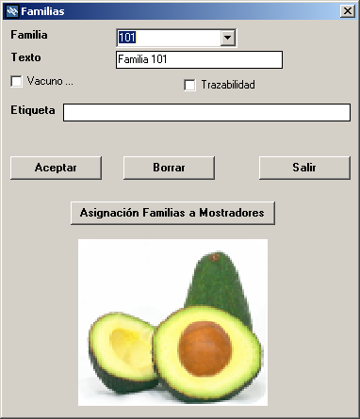
Crear familias y asignar sus datos

“Asignación de Familias a Mostradores”
Una vez creadas las familias acceder a asignar las familias a mostradores y el orden de estas en la pantalla.
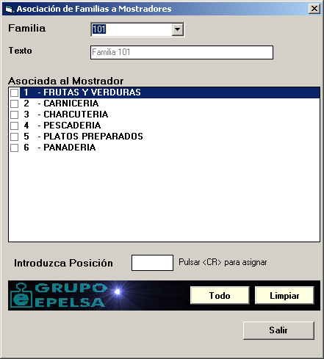

La familia se asignará a Mostradores marcando la casilla de verificación a la izquierda del número de Mostrador. Cuando se marca la casilla se puede introducir el orden de la Familia en la Pantalla de venta del Mostrador:
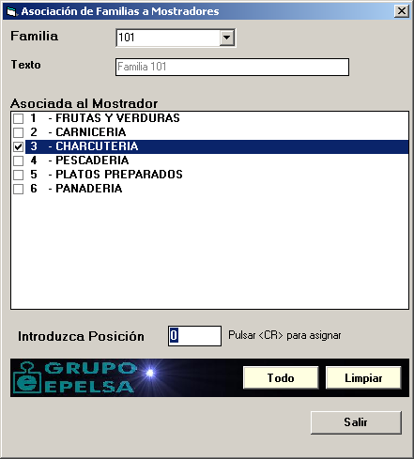
Introduzca Posición: X → Introducir el orden en que aparecerá en pantalla y pulsar <Intro>.

